АГЕНЦИЈА ЗА РЕСТИТУЦИЈУ, ЈНМВ 4/2017
Масарикова 5, Београд,
___________________________________________________________________________

КОНКУРСНА ДОКУМЕНТАЦИЈА

ЗА ЈАВНУ НАБАВКУ РАДОВА

ЈАВНА НАБАВКА – УСЛУГЕ И МАТЕРИЈАЛИ ЗА ТЕКУЋЕ ПОПРАВКЕ И ОДРЖАВАЊЕ ОБЈЕКАТА КОЈЕ КОРИСТИ АГЕНЦИЈА ЗА РЕСТИТУЦИЈУ, АДАПТАЦИЈА ПОСЛОВНОГ ПРОСТОРА

ПОСТУПАК ЈАВНЕ НАБАВКЕ МАЛЕ ВРЕДНОСТИ

ЈАВНА НАБАВКА бр. 4/2017

РОК ЗА ДОСТАВЉАЊЕ ПОНУДА: закључно са 27. фебруар 2017. године до 12,00 часова

ДАТУМ ОТВАРАЊА ПОНУДА : 27. фебруар 2017. године у 12,30 часова

Фебруар 2017. године

На основу чл. 36. ст. 1. тач. 3) и 61. Закона о јавним набавкама („Сл. гласник РС” бр. 124/2012, 14/2015 и 68/2015 у даљем тексту: Закон), чл. 5. Правилника о обавезним елементима конкурсне документације у поступцима јавних набавки и начину доказивања испуњености услова („Сл. гласник РС” бр. 86/2015), Одлуке о покретању поступка јавне набавке број 446-06-404-04/2017-01 од 9. фебруара 2017.године и Решења о образовању комисије за јавну набавку број 446-06-404-05/2017-01 од 9.фебруара 2017.године, припремљена је:

КОНКУРСНА ДОКУМЕНТАЦИЈА

У поступку јавне набавке мале вредности РАДОВА – Услуге и материјали за текуће поправке и одржавање објеката које користи Агенција за реституцију – адаптација пословног простора
Агенције за реституцију ЈНМВ бр. 4/2017

Конкурсна документација садржи:

Поглавље | Назив поглавља
I | Општи подаци о јавној набавци
II | Подаци о предмету јавне набавке
III | Услови за учешће у поступку јавне набавке из чл. 75. и 76. Закона и упутство како се доказује испуњеност тих услова
IV | Упутство понуђачима како да сачине понуду
V | Образац понуде
VI | Модел уговора
VII | Образац трошкова припреме понуде
VIII | Образац изјаве о независној понуди
IX | Образац изјаве о поштовању обавеза из чл. 75. ст. 2. Закона

I ОПШТИ ПОДАЦИ О ЈАВНОЈ НАБАВЦИ

1. Подаци о наручиоцу
Наручилац: Агенција за реституцију
Адреса: Београд, Масарикова 5
Интернет страница: : www.restitucija.gov.rs

2. Врста поступка јавне набавке
Предметна јавна набавка се спроводи у поступку јавне набавке мале вредности у складу са Законом о јавним набавкама и подзаконским актима којима се уређују јавне набавке.

3. Предмет јавне набавке
Предмет јавне набавке бр. 4/2017 су радови – Услуге и материјали за текуће поправке и одржавање објеката које користи Агенција за реституцију – адаптација пословног простора
4. Назив и ознака из општег речника набавке: грађевински радови и адаптација 45453100

5. Циљ поступка
Поступак јавне набавке се спроводи ради закључења уговора о јавној набавци.

6. Јавна набавка је обликована у ТРИ партије.

7. Контакт (лице или служба) : Контакт особа је Мирјана Вујовић, саветник за набавке, тел. 3061 428; e-mail: mirjana.vujovic@restitucija.gov.rs

II ПОДАЦИ О ПРЕДМЕТУ ЈАВНЕ НАБАВКЕ

1. Предмет јавне набавке
Предмет јавне набавке мале вредности бр. 4/2017 су радови –– Услуге и материјали за текуће поправке и одржавање објеката које користи Агенција за реституцију - адаптација пословног простора назив и ознака из општег речника набавке –грађевински радови и адаптација 4543100

2. ПАРТИЈЕ:

ПАРТИЈА I:
- Припремни радови, демонтаже и рушењa
- Електро радови
- Сувомонтажни радови
- Молерско-фарбарски радови
- Столарски радови
- Подополагачки радови

ПАРТИЈА II:Стаклене преграде

ПАРТИЈА III:
- Опрема по нацрту
- Опрема

С П Е Ц И Ф И К А Ц И Ј А Р А Д О В А
ПО ПАРТИЈАМА

П А Р Т И Ј А I

ПАРТИЈА IА: Припремни радови, демонтаже и рушењa
- Пажљива демонтажа врата заједно са штоком и прагом површине до 2 m2. Демонтажу извршити пажљиво да се столарија не оштети. Демонтирану столарију депоновати на место које одреди инвеститор, а на даљину до 10 km.
Обрачун по комаду
Комада: 21

- Пажљива демонтажа врата заједно са штоком и прагом површине од 2 m2 до 5 m2. Демонтажу извршити пажљиво да се столарија не оштети. Демонтирану столарију депоновати на место које одреди инвеститор, а на даљину до 10 km.
Обрачун по комаду
Комада: 1

- Пажљива демонтажа стакленог надсветла у алуминијумском раму у преградним зидовима. Демонтажу извршити пажљиво да сенадсветло не оштети. У цену демонтаже предвидети и израду носеће подконструкције и за постојећи плафон и стаклене преграде из позиције Г1 тамо где је потребно. Демонтирано надсветло депоновати на место које одреди инвеститор, а на даљину до 10 km. Део демонтираног надсветла се поново уграђује.
Обрачун по m1
7. спрат 3,1+3,1
9. спрат 3,1+3,1+2
Укупно m1: 14,4

- Пажљива демонтажа пода од ламината заједно са лајснама и подлогом на местима где је потребно због демонтаже преградних зидова. Демонтажу извршити пажљиво да се ламинат не оштети. Демонтирани ламинат депоновати ради касније поновне монтаже.
Паушално

- Пажљива демонтажа преградних зидова од гипскартонских плоча заједно са подконструкцијом, преносом шута ван објекта, утоваром у возило са одвозом на даљину до 10 km и истоваром. Под рушењем се подразмева рушење зидова са свим облогама које су на њему и свим скривеним инсталацијама. Демонтажу преградних зидова урадити према детаљима датим у идејном решењу ентеријера.
Обрачун по m2
(7+4,8+5+1,56+3,9+0,9+7,05+4,5+3,85+4,9+1,3+6,2+0,98+1,5+8,05+1,65+4+3,9)*2,4+(2+6,7+5,1+2,1+6,13+0,8+1,95+8,03+1,3+2,1+1,36+3,9+4,9-1,7)*2,4+3,1*4*2,1-21*0,9*2,1=

Обрачун по m2 264,05

- Демонтажа делова спуштеног касетираног плафона од минералних плоча димензија 60x60 cm, ради преправке електро инсталација и преградних зидова. Демонтажу извршити пажљиво да се плоче не оштете. Демонтиране плоче депоновати ради касније поновне монтаже.
Паушално

- ПАРТИЈА I Б: Електро радови
- Демонтажа електро инсталација заједно са електро галантеријом и расветом. Демонтирану расвету пажљиво депоновати ради поновне уградње.
Паушално

- Преправка и израда нове електро инсталације према идејном решењу ентеријера. У цену улази набавка материјала, превоз материјала и монтажа електро галантерије. Провера и тестирање свих изведених инсталација је обваезна.
Паушално

- Поновнa уградња демонтиране расвете према идејном решењу ентеријера.
Паушално

- Пажљиво померање и уграђивање дела постојеће инсталације слабе струје у део преградног зида од гипс картонских плоча.
Паушално

- ПАРТИЈА I Ц: Сувомонтажни радови
- Поновна монтажа спуштеног касетираног плафона од минералних плоча 60x60 cm, након преправке електро инсталација и преградних зидова. У цену улази транспорт и монтажа.
Паушално

- Набавка и израда декоративне греде, шпалетни отвора од равних гипс-картон плоча d=1.25 cm (након демонтаже преградних зидова на 7. и 9. спрату) заједно са типском потконструкцијом од поцинкованих профила и ивичним лајснама према детаљу. Ценом обухватити украјање и обраду око отвора за монтажу инсталција (светиљке и сл.). Висина греде треба да буде 10 cm у односу на плафон. Радити у свему према пројекту и упутству произвођача материјала.
Обрачун по m1 са бандажирањем и глетовањем свих спојева.
(7+4,8+5+1,56+3,9+0,9+7,05+4,5+3,85+4,9+1,3+6,2+0,98+1,5+8,05+1,65+4+3,9+2+6,7+5,1+2,1+6,13+0,8+1,95+8,03+1,3+2,1+1,36+3,9=

m1 112,51

- Набавка и израда сужавања отвора за врата од равних гипс-картон плоча d=1.25 cm заједно са типском потконструкцијом од поцинкованих профила према детаљу. Радити у свему према пројекту и упутству произвођача материјала.
Обрачун по ком са бандажирањем и глетовањем свих спојева.
Kомада: 2

- Поновна уградња и прилагођавање демонтираног стакленог надсветла изнад новоформираних врата у ходнику. У цену улази рад и сав помоћни материјал. Радити у свему према пројекту и упутству произвођача материјала.
Kомада: 2

ПАРТИЈА I Д : Молерско-фарбарски радови
- Набавка и бојење зидова полудиспрзивном бојом у једном тону више пута, до добијања чистог тона. Зидове претходно глетовати 2x где је потребно, а затим бојити 2x, боја и тон по избору инвеститора.
Обрачун по m2
242*2,1*2+66,8*2,5*2-(20+17+12)*0,8*2,1=

m2 1.268,08

ПАРТИЈА I Е: Столарски радови
- Поновна уградња демонтиране унутрашње столарије - врата, са уградњом прага, первајз лајсни и окова, површине до 2 m2.
Обрачун по комаду
Kомада : 2

ПАРТИЈА I Ф: Подополагачки радови
- Поновно полагање демонтираног ламината тамо где је потребно након демонтаже преградних зидова. У цену улази сав помоћни материјал, подлога и лајсне. Радити у свему према пројекту и упутству произвођача материјала.
Паушално

- Набавка и уградња пода од ламината лепљењем на месту демонтираних преградних зидова. Пре уградње ламината потребно је укројити постојећи ламинат тако да се добију праве линије у ширини до 15 cm, нови ламинат уградити тако да буде у истој равни са постојећим. Ламинат је дебљине d=8 mm ХДФ тамног тона, стандарног квалитета за намену објекта, по избору инвеститора. Радове извести у свему према детаљу, идејном решењу и упутству произвођача. У цену позиције урачунати материјал, рад, транспорт и монтажу.
Обрачун по m1

7+4,8+5+1,56+3,9+0,9+7,05+4,5+3,85+4,9+1,3+6,2+0,98+1,5+8,05+1,65+4+3,9+2+6,7+5,1+2,1+6,13+0,8+1,95+8,03+1,3+2,1+1,36+3,9+4*3,1=

m1 124,91

Напомена: Све мере узети на лицу места. Све радионичке цртеже је потребно усагласити са пројектантом. Све мере узети на лицу места. Све радионичке цртеже је потребно усагласити са пројектантом. Све цене формирати на основу општег описа и описа сваке позиције. У јединичну цену сваке позиције улази набавка материјала, рад, помоћне конструкције, остали трошкови и дажбине, хоризонтални и вертикални транспорт.

Процењена вредност П1 без ПДВ-а износи: 481.219,00 РСД.

ПАРТИЈА II: Стаклене преграде
- Стаклена преграда дим. 308 x 250 cm изведена од памплеx стакла 5.5.1 mm, флот КП обрада са мат фолијом. Стаклени панели постављени у системски алуминијумски профил димензија 22x22 mm., заједно са дихтунг гумама. У оквиру преграде се налазе врата димензија 90x205 cm у алуминијумском раму са стакленим крилом. Крило врата израдјено од каљеног стакла d=10 mm, флот са КП обрадом са мат фолијом. Врата су постављена у алуминијумски системски профил - шток димензија 45x50 mm. Алуминијумски профили су елоксирани у природној боји алуминијума. У цену позиције урачунати материјал, рад, транспорт и монтажу.
Kомада: 4
Процењена вредност П2 без ПДВ-а износи: 556.780,00 РСД

ПАРТИЈА III А: Опрема по нацрту
- Израда и испорука покретних покретних полица за архиву. Ради се од универа дебљине d=18 mm кантованог АБС траком. Подела по вертикали, по једна половина отворена са супротне стране. Леђа пуна од универа d=18 mm на која се лепи плута дебљине d=4 mm. Све је на точкићима појачане носивости. У свему према цртежу. У цену позиције урачунати материјал, рад, транспорт и монтажу.
Димензије 150x150x35 cm
Koмада : 10
- Израда и испорука покретних покретних полица за архиву. Ради се од универа дебљине d=18 mm кантованог АБС траком. Подела по вертикали, по једна половина отворена са супротне стране. Леђа пуна од универа d=18 mm на која се лепи плута дебљине d=4 mm. Све је на точкићима појачане носивости. У свему према цртежу. У цену позиције урачунати материјал, рад, транспорт и монтажу.
- Димензије 150x150x35 cm
- Koмада : 9

ПАРТИЈА III Б: Опрема
- Набавка и монтажа металних архивских полица. Полице треба да буду од квалитетног челичног лима и имају 4 пластичне стопе по комплету, 5 металних полица носивости 80 kg континуалног оптерећења. Поља се састоје од почетних и наставних јединица. Монтирање архивске полице је шрафљењем. Стубови су носивости 1.500 kg. Сви елементи су пластифицирани у боји по избору инвеститора.
Димензије: 92x200x42 cm
Комада: 31

Напомена: Све мере узети на лицу места. Све радионичке цртеже је потребно усагласити са пројектантом. Све цене формирати на основу општег описа и описа сваке позиције. У јединичну цену сваке позиције улази набавка материјала, рад, помоћне конструкције, остали трошкови и дажбине, хоризонтални и вертикални транспорт.

Процењена вредност П3 без ПДВ-а износи: 628.000,00 РСД

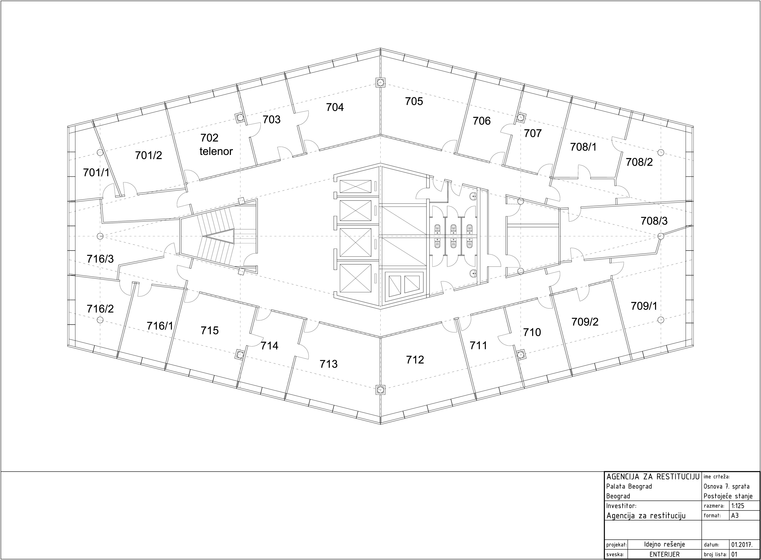

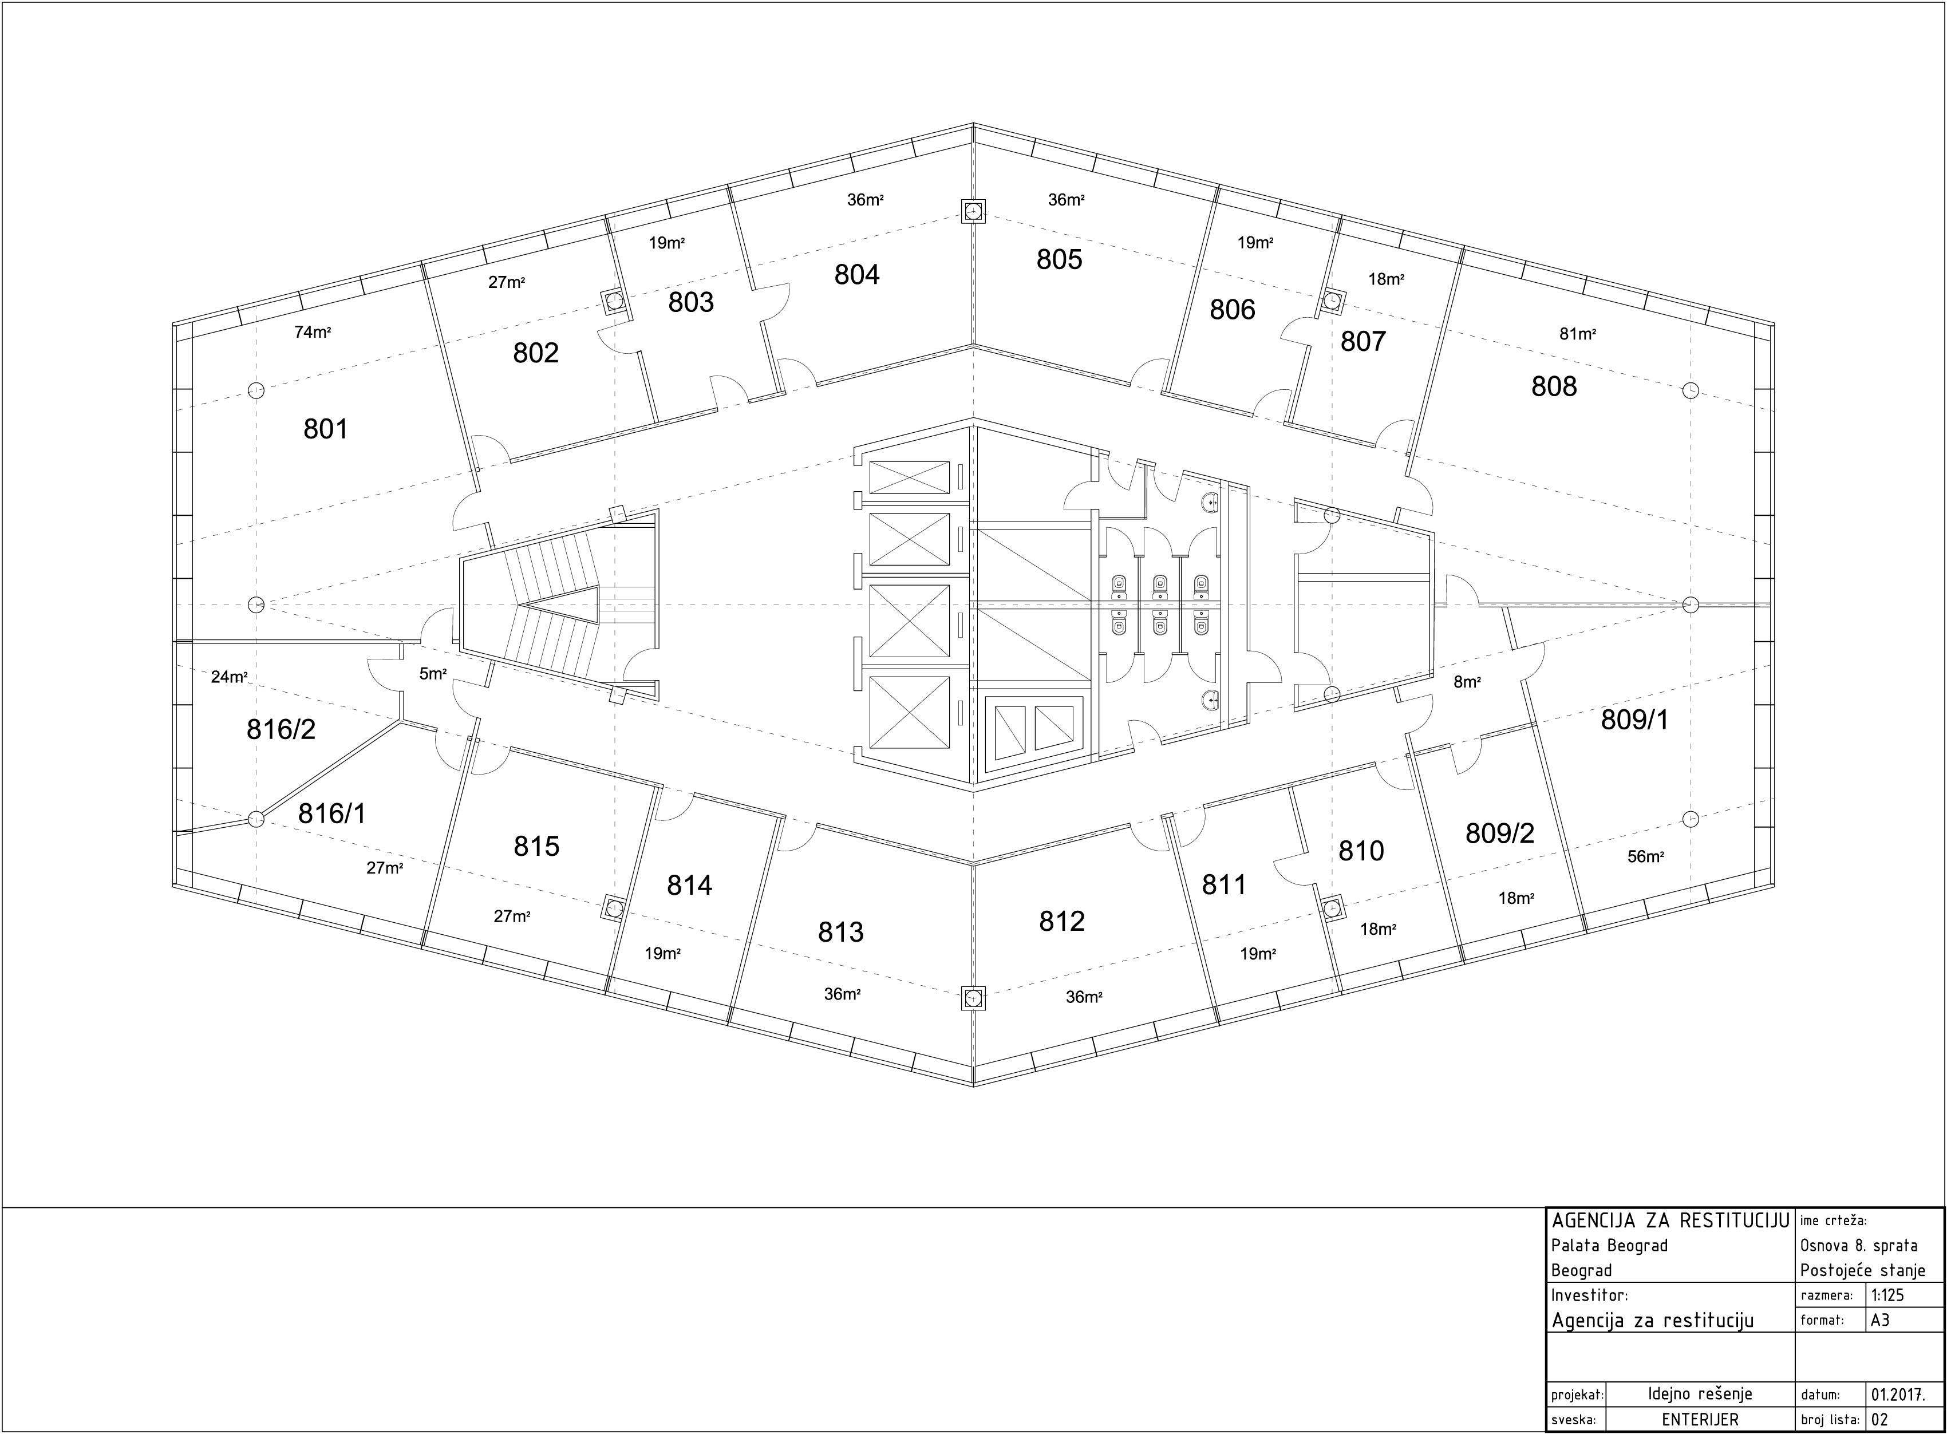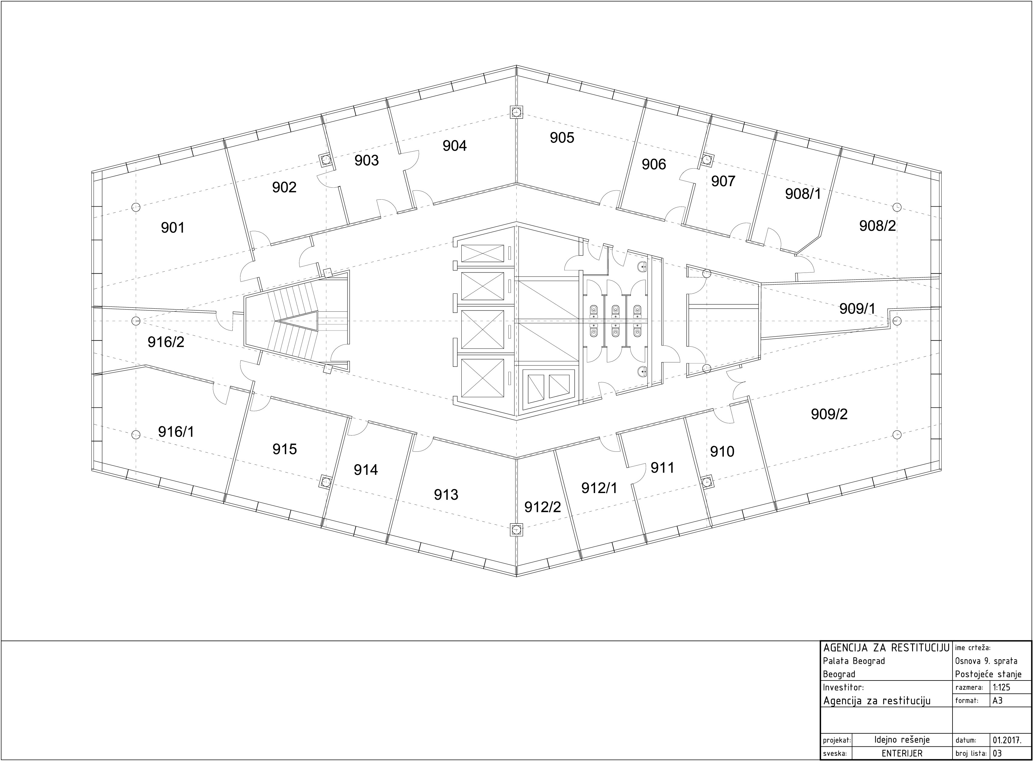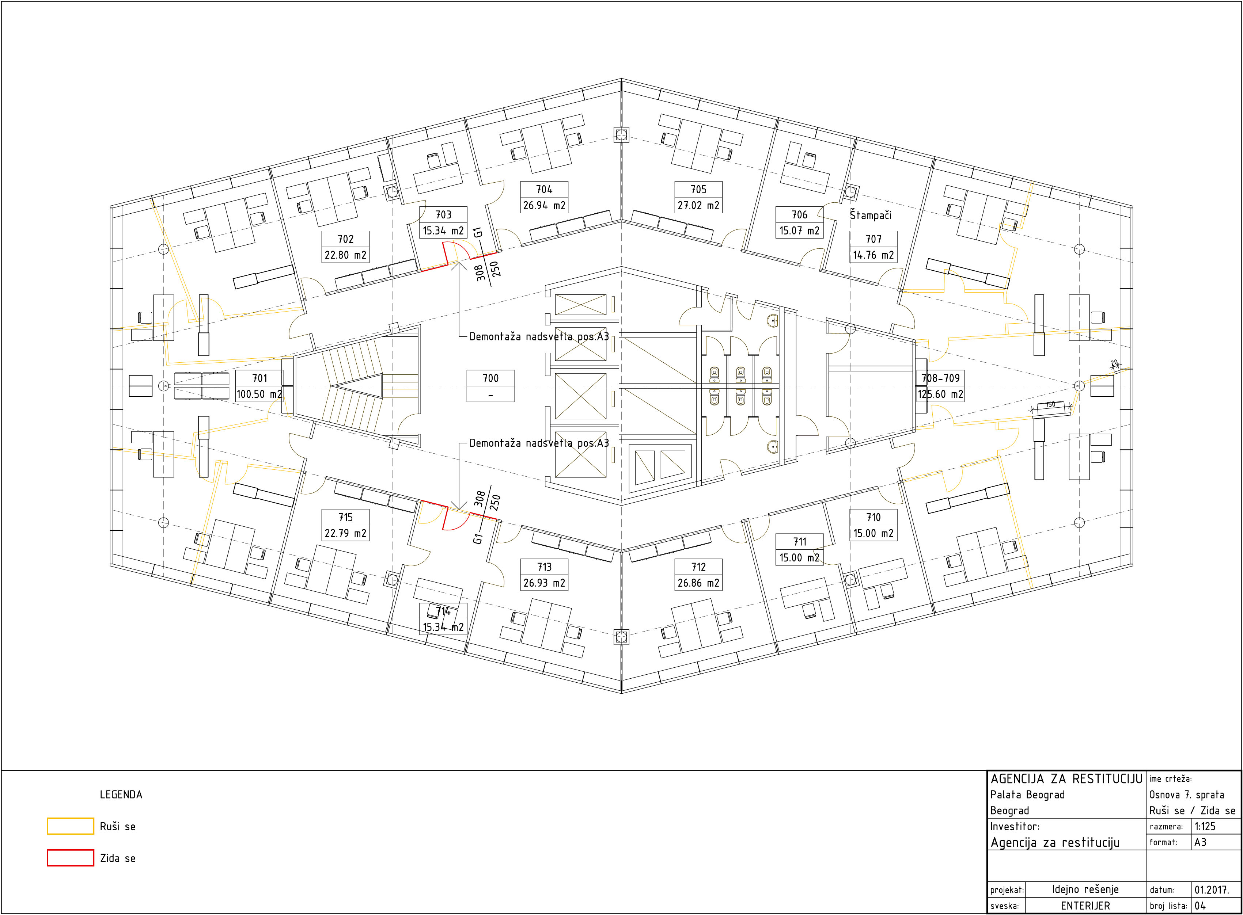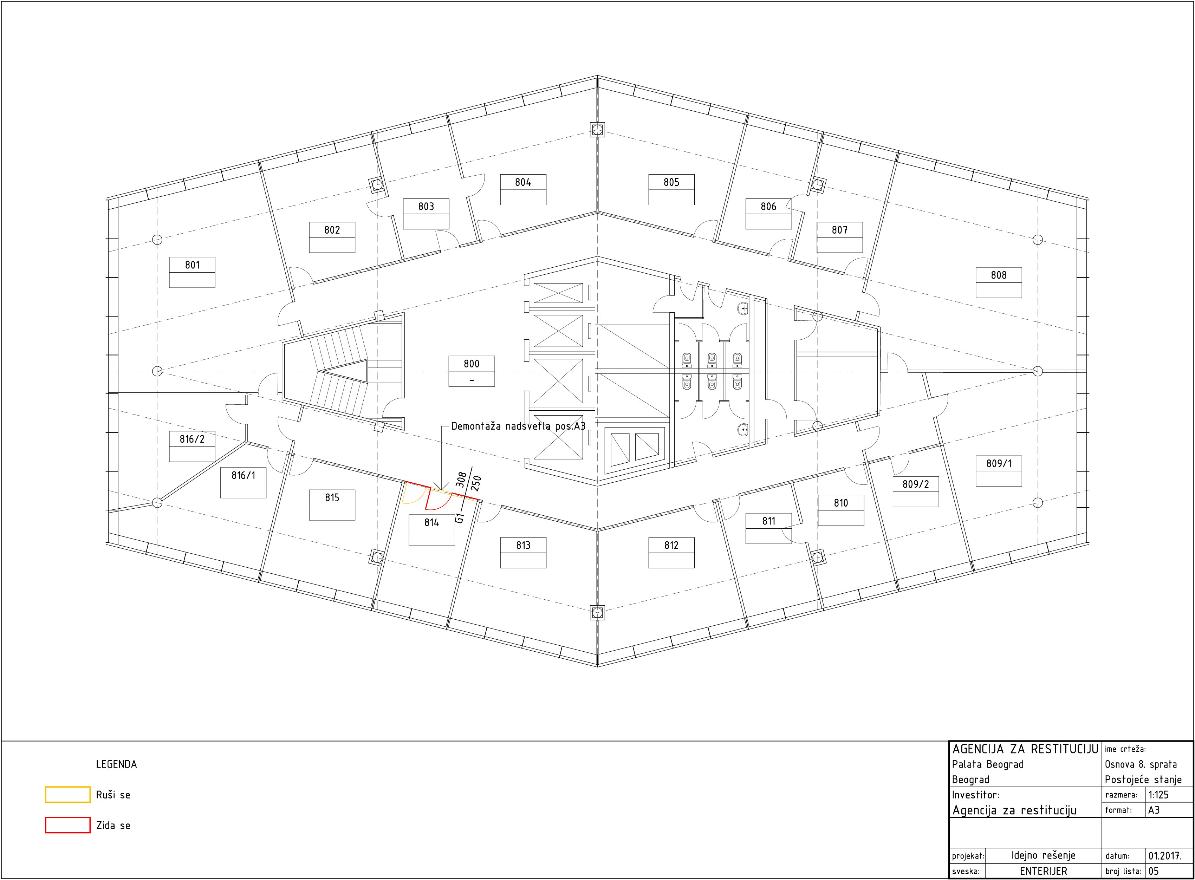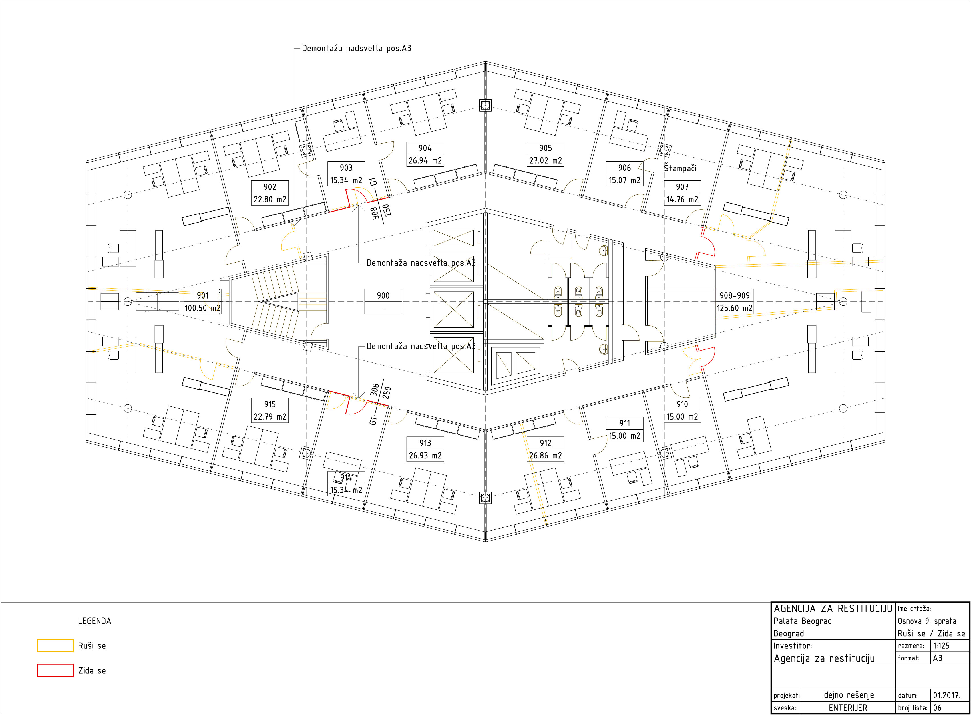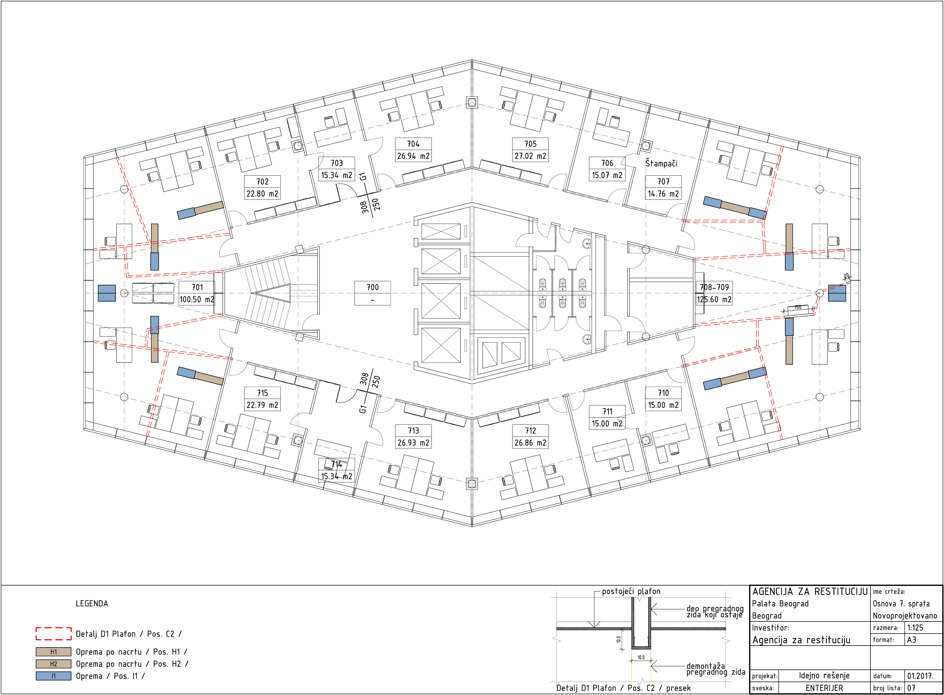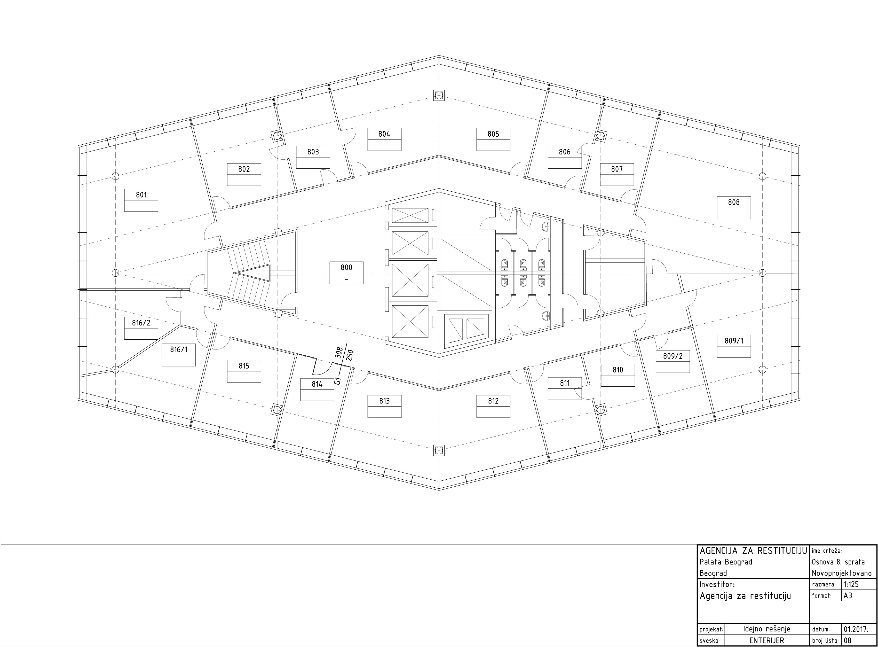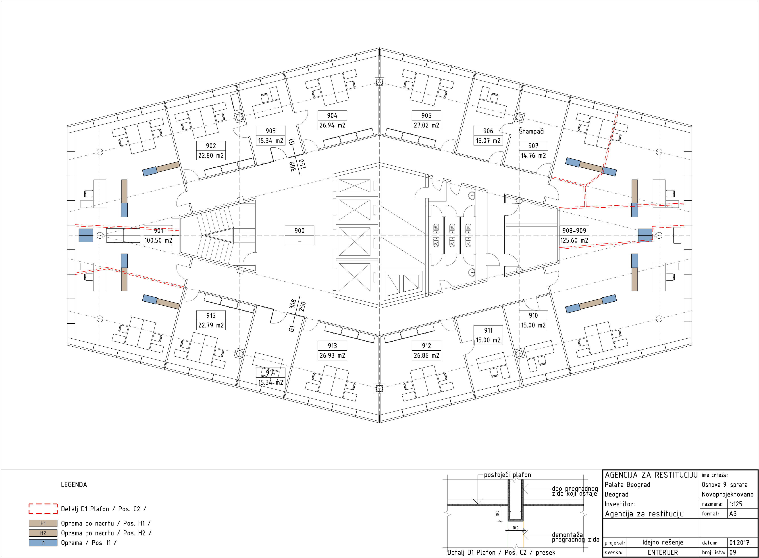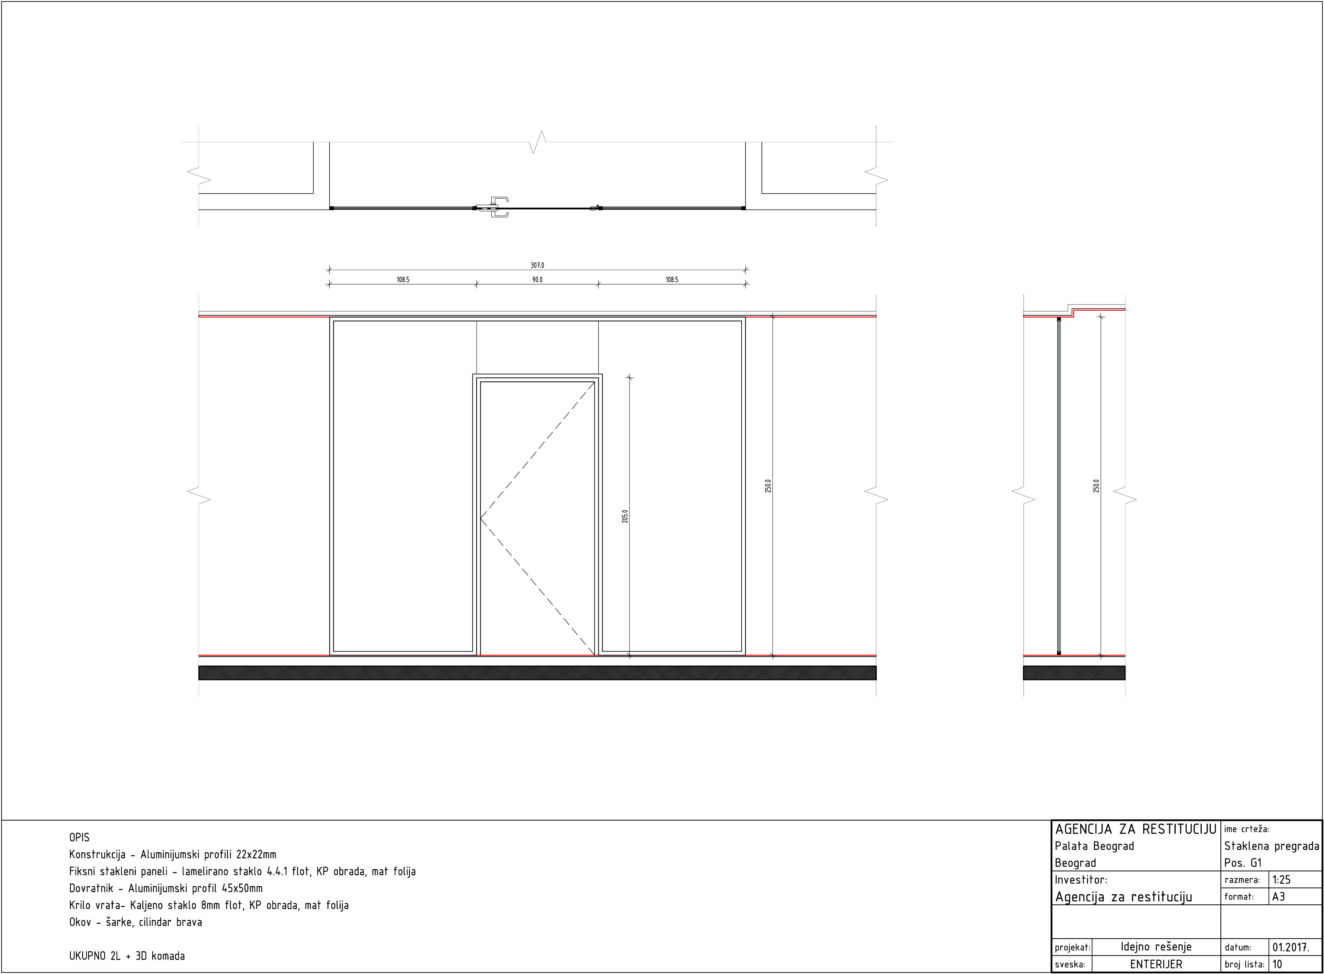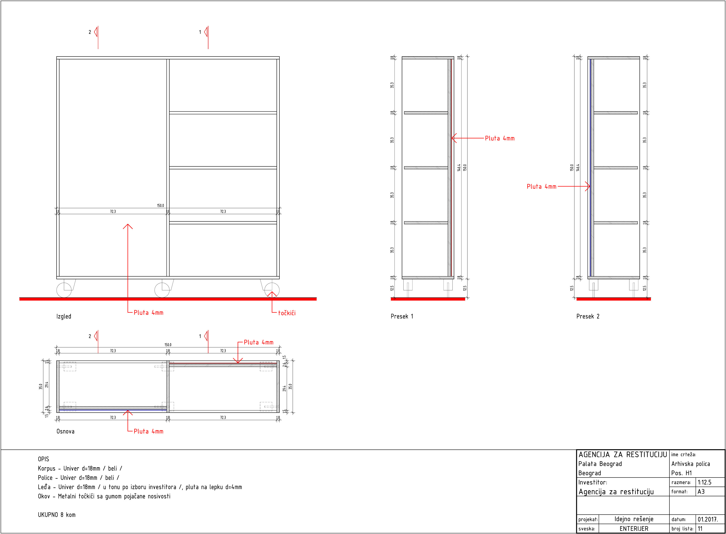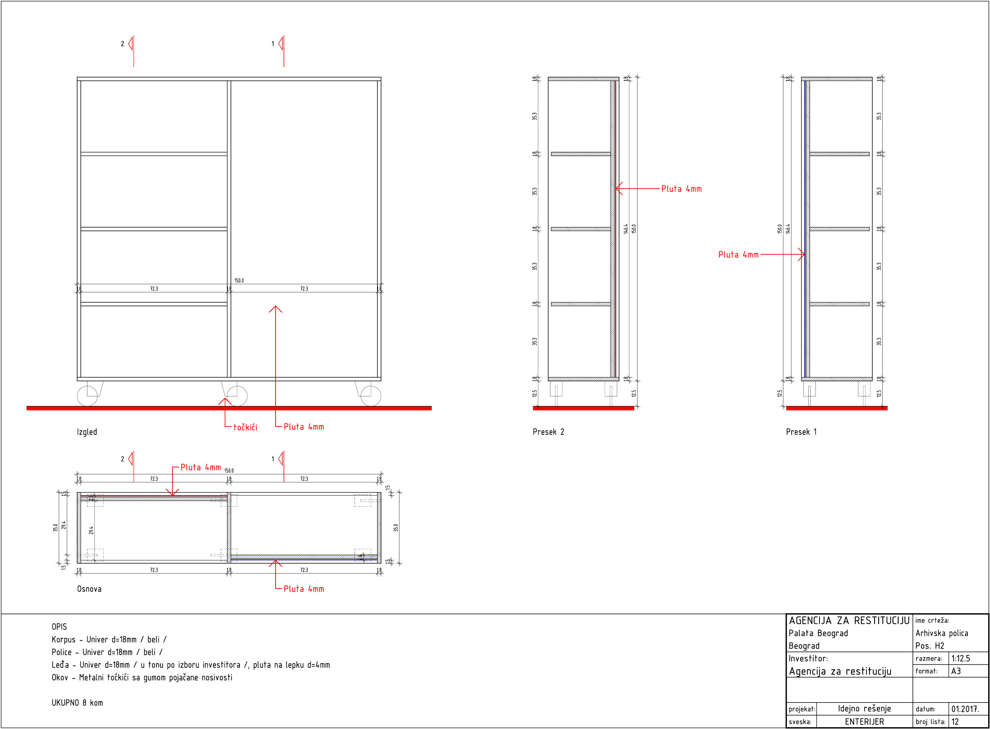

III УСЛОВИ ЗА УЧЕШЋЕ У ПОСТУПКУ ЈАВНЕ НАБАВКЕ ИЗ ЧЛ. 75. ЗАКОНА И УПУТСТВО КАКО СЕ ДОКАЗУЈЕ ИСПУЊЕНОСТ ТИХ УСЛОВА

- УСЛОВИ ЗА УЧЕШЋЕ У ПОСТУПКУ ЈАВНЕ НАБАВКЕ ИЗ ЧЛ. 75. И ЧЛ. 76 ЗАКОНА

  - Право на учешће у поступку предметне јавне набавке има понуђач који испуњава обавезне услове за учешће у поступку јавне набавке дефинисане чл. 75. Закона, и то:
- Да је регистрован код надлежног органа, односно уписан у одговарајући регистар (чл. 75. ст. 1. тач. 1) Закона);
- Да он и његов законски заступник није осуђиван за неко од кривичних дела као члан организоване криминалне групе, да није осуђиван за кривична дела против привреде, кривична дела против животне средине, кривично дело примања или давања мита, кривично дело преваре (чл. 75. ст. 1. тач. 2) Закона);
- Да му није изречена мера забране обављања делатности, која је на снази у време објављивања позива за подношење понуде (чл. 75. ст. 1. тач. 3) Закона);
- Да је измирио доспеле порезе, доприносе и друге јавне дажбине у складу са прописима Републике Србије или стране државе када има седиште на њеној територији (чл. 75. ст. 1. тач. 4) Закона);
- Понуђач је дужан да при састављању понуде изричито наведе да је поштовао обавезе које произлазе из важећих прописа о заштити на раду, запошљавању и условима рада, заштити животне средине, као и да гарантује да је ималац права интелектуалне својине (чл. 75. ст. 2. Закона).

- УПУТСТВО КАКО СЕ ДОКАЗУЈЕ ИСПУЊЕНОСТ УСЛОВА

Испуњеност обавезних услова за учешће у поступку предметне јавне набавке, понуђач доказује достављањем следећих доказа:

- Услов из чл. 75. ст. 1. тач. 1) Закона – Доказ: Извод из регистра Агенције за привредне регистре, односно извод из регистра надлежног Привредног суда:
- Услов из чл. 75. ст. 1. тач. 2) Закона – Доказ: Правна лица: 1) Извод из казнене евиденције, односно уверење основног суда на чијем подручју се налази седиште домаћег правног лица, односно седиште представништва или огранка страног правног лица, којим се потврђује да правно лице није осуђивано за кривична дела против привреде, кривична дела против животне средине, кривично дело примања или давања мита, кривично дело преваре; 2) Извод из казнене евиденције Посебног одељења за организовани криминал Вишег суда у Београду, којим се потврђује да правно лице није осуђивано за неко од кривичних дела организованог криминала; 3) Извод из казнене евиденције, односно уверење надлежне полицијске управе МУП-а, којим се потврђује да законски заступник понуђача није осуђиван за кривична дела против привреде, кривична дела против животне средине, кривично дело примања или давања мита, кривично дело преваре и неко од кривичних дела организованог криминала (захтев се може поднети према месту рођења или према месту пребивалишта законског заступника). Уколико понуђач има више законских заступника дужан је да достави доказ за сваког од њих.
Предузетници и физичка лица: Извод из казнене евиденције, односно уверење надлежне полицијске управе МУП-а, којим се потврђује да није осуђиван за неко од кривичних дела као члан организоване криминалне групе, да није осуђиван за кривична дела против привреде, кривична дела против животне средине, кривично дело примања или давања мита, кривично дело преваре (захтев се може поднети према месту рођења или према месту пребивалишта).

Доказ не може бити старији од два месеца пре отварања понуда;
- Услов из чл. 75. ст. 1. тач. 3) Закона – Доказ: Правна лица: Потврде привредног и прекршајног суда да му није изречена мера забране обављања делатности, или потврда Агенције за привредне регистре да код тог органа није регистровано, да му је као привредном друштву изречена мера забране обављања делатности, која је на снази у време објаве позива за подношење понуда; Предузетници: Потврда прекршајног суда да му није изречена мера забране обављања делатности, или потврда Агенције за привредне регистре да код тог органа није регистровано, да му је као привредном субјекту изречена мера забране обављања делатности, која је на снази у време објаве позива за подношење понуда. Физичка лица: Потврда прекршајног суда да му није изречена мера забране обављања одређених послова.

Доказ мора бити издат након објављивања позива за подношење понуда;
- Услов из чл. 75. ст. 1. тач. 4) Закона – Доказ: Уверење Пореске управе Министарства финансија и привреде да је измирио доспеле порезе и доприносе и уверење надлежне управе локалне самоуправе да је измирио обавезе по основу изворних локалних јавних прихода или потврду Агенције за приватизацију да се понуђач налази у поступку приватизације.

Доказ не може бити старији од два месеца пре отварања понуда;
- Услов из члана чл. 75. ст. 2. – Доказ: Потписан о оверен Образац изјаве . Изјава мора да буде потписана од стране овлашћеног лица понуђача и оверена печатом. Уколико понуду подноси група понуђача, Изјава мора бити потписана од стране овлашћеног лица сваког понуђача из групе понуђача и оверена печатом.

Уколико понуду подноси група понуђача понуђач је дужан да за сваког члана групе достави наведене доказе да испуњава услове из члана 75. став 1. тач. 1) до 4), а доказ из члана 75. став 1. тач. 5) Закона, дужан је да достави понуђач из групе понуђача којем је поверено извршење дела набавке за који је неопходна испуњеност тог услова.

Додатне услове група понуђача испуњава заједно.

ДОДАТНИ УСЛОВИ ПО ПАРТИЈАМА:

П А Р Т И Ј А I:

Да понуђач располаже неопходним пословним и кадровским капацитетом
- да је понуђач у претходне две године (2015. и 2016. године) извео радове који су предмет јавне набавке у укупном износу од најмање 4.000.000,00 динара без ПДВ-а.
- понуђач је у обавези да има у радном односу или ангажоване по основу повремено привремених послова или уговора о делу најмање једног дипломираног инжењера грађевине или архитектуре
- најмање 2 (два) КВ или ВКВ радника грађевинске струке
- најмање 1 (један) КВ или ВКВ радник-електричар

П А Р Т И Ј А II:
- најмање 1 (један) КВ или ВКВ радник-стаклорезац

П А Р Т И Ј А III:
- најмање 1 (један) КВ или ВКВ радник-столар

Уколико понуђач подноси понуду са подизвођачем, у складу са чланом 80. Закона, подизвођач мора да испуњава обавезне услове из члана 75. став 1. тач. 1) до 4) Закона, односно чл.37.ст.1.Закона о изменама и допунама Закона о јавним набавкама, за део набавке који ће понуђач извршити преко подизвођача.
Уколико понуду подноси група понуђача, сваки понуђач из групе понуђача, мора да испуни обавезне услове из члана 75. став 1. тач. 1) до 4) Закона, односно чл.37.ст.1.Закона о изменама и допунама Закона о јавним набавкама.

Уколико понуђач подноси понуду са подизвођачем, понуђач је дужан да за подизвођача достави доказе да испуњава услове из члана 75. став 1. тач. 1) до 4) Закона, а доказ из члана 75. став 1. тач. 5) Закона, за део набавке који ће понуђач извршити преко подизвођача.

Наведене доказе о испуњености услова понуђач може доставити у виду неоверених копија, а наручилац може пре доношења одлуке о додели уговора да тражи од понуђача, чија је понуда на основу извештаја за јавну набавку оцењена као најповољнија, да достави на увид оригинал или оверену копију свих или појединих доказа.
Ако понуђач, на захтев наручиоца, у остављеном, примереном року који не може бити краћи од пет дана, не достави на увид оригинал или оверену копију тражених доказа, наручилац ће његову понуду одбити као неприхватљиву.

Понуђачи који су регистровани у Регистру понуђача испуњеност обавезних услова из члана 75. став 1 тачка 1) до 4) доказују достављањем Решења о упису у регистар понуђача.

Наручилац неће одбити понуду као неприхватљиву, уколико не садржи доказ одређен конкурсном документацијом, ако понуђач наведе у понуди интернет страницу на којој су подаци који су тражени у оквиру услова јавно доступни.

Уколико је доказ о испуњености услова електронски документ, понуђач доставља копију електронског документа у писаном облику, у складу са законом којим се уређује електронски документ, осим уколико подноси електронску понуду када се доказ доставља у изворном електронском облику.

Ако се у држави у којој понуђач има седиште не издају тражени докази, понуђач може, уместо доказа, приложити своју писану изјаву, дату под кривичном и материјалном одговорношћу оверену пред судским или управним органом, јавним бележником или другим надлежним органом те државе.

Ако понуђач има седиште у другој држави, наручилац може да провери да ли су документи којима понуђач доказује испуњеност тражених услова издати од стране надлежних органа те државе.

Понуђач је дужан да без одлагања писмено обавести наручиоца о било којој промени у вези са испуњеношћу услова из поступка јавне набавке, која наступи до доношења одлуке, односно закључења уговора, односно током важења уговора о јавној набавци и да је документује на прописани начин.

ОБРАЗАЦ ЗА ОЦЕНУ ИСПУЊЕНОСТИ УСЛОВА КОЈЕ ПОНУЂАЧ МОРА ДА ИСПУНИ
ОБРАЗАЦ ЗА ОЦЕНУ ИСПУЊЕНОСТИ УСЛОВА КОЈЕ ПОНУЂАЧ МОРА ДА ИСПУНИ:
Р. Бр. | Обавезни услови за учешће | ДА/НЕ
1. | Регистрован код надлежног органа, односно уписан у одговарајући регистар  (чл. 75. ст. 1. тач. 1. ЗЈН)
2. | Он и његов законски заступник није осуђиван за неко од кривичних дела као члан организоване криминалне групе, да није осуђиван за кривична дела против привреде, кривична дела против животне средине, кривично дело примања или давања мита, кривично дело преваре  (чл. 75. ст. 1. тач. 2. ЗЈН)
3. | Није изречена мера забране обављања делатности која је на снази у време објављивања односно слања позива за подношење понуда  (чл. 75. ст. 1. тач. 3. ЗЈН)
4. | Измирио доспеле порезе, доприносе и друге јавне дажбине у складу са прописима Републике Србије или стране државе када има седиште на њеној територији  (чл. 75. ст. 1. Тач. 4. ЗЈН)
5. | Има важећу дозволу надлежног органа за обављање делатности која је предмет јавне набавке, ако је таква дозвола предвиђена посебним прописом  (чл. 75. ст. 1. тач. 5. ЗЈН)

ОБРАЗАЦ ЗА ОЦЕНУ ИСПУЊЕНОСТИ УСЛОВА КОЈЕ ПОНУЂАЧ МОРА ДА ИСПУНИ:
Р. Бр. | Додатни услови за учешће | ДА/НЕ
6. | - Заједничка понуде групе понуђача  – Ангажовање подизвођача
7. | Неопходан пословни и финансијски капацитет и довољан технички и кадровски капацитет (чл.76. ст.2.ЗЈН)

НАПОМЕНА: ИСПУЊЕНОСТ СВИХ НАПРЕД НАВЕДЕНИХ УСЛОВА, ПОНУЂАЧ
ДОКАЗУЈЕ ДОСТАВЉАЊЕМ ИЗЈАВЕ КОЈОМ ПОД ПУНОМ МАТЕРИЈАЛНОМ И КРИВИЧНОМ ОДГОВОРНОШЋУ ПОТВРЂУЈЕ ДА ИСПУЊАВА УСЛОВЕ УТВРЂЕНЕ ЗАКОНОМ О ЈАВНИМ НАБАВКАМА И КОНКУРСНОМ ДОКУМЕНТАЦИЈОМ. Наручилац може пре доношења Одлуке о додели Уговора затражити од понуђача доставу доказа којим се потврђује испуњеност свих основних и додатних услова које понуђач мора да испуни.

УПУТСТВО КАКО СЕ ДОКАЗУЈЕ ИСПУЊЕНОСТ УСЛОВА

Испуњеност обавезних услова за учешће у поступку предметне јавне набавке, понуђач доказује достављањем следећих доказа:
1. Извод из регистра надлежног органа, као доказ да је регистрован код надлежног органа, односно уписан у одговарајући регистар (копија, без обзира на датум издавања);
Доказ: Извод из Агенције за привредне регистре
- сходно чл. 8. Закона о регистрацији привредних субјеката, Агенција за привредне регистре је надлежна да води регистрацију привредних субјеката.
2. Извод из казнене евиденције, односно уверење надлежног суда и надлежне полицијске управе Министарства унутрашњих послова за правна лица и предузетнике; извод из казнене евиденције, односно уверење надлежне полицијске управе Министарства унутрашњих послова за физичка лица.
Доказ: Уверење надлежног суда и надлежне полицијске управе Министарства унутрашњих послова за правна лица и предузетнике; извод из казнене евиденције, односно уверење надлежне полицијске управе Министарства унутрашњих послова за физичка лица.
Правна лица: 1) Извод из казнене евиденције, односно уверењe основног суда на чијем подручју се налази седиште домаћег правног лица, односно седиште представништва или огранка страног правног лица, којим се потврђује да правно лице није осуђивано за кривична дела против привреде, кривична дела против животне средине, кривично дело примања или давања мита, кривично дело преваре; 2) Извод из казнене евиденције Посебног одељења за организовани криминал Вишег суда у Београду, којим се потврђује да правно лице није осуђивано за неко од кривичних дела организованог криминала; 3) Извод из казнене евиденције, односно уверење надлежне полицијске управе МУП-а, којим се потврђује да законски заступник понуђача није осуђиван за кривична дела против привреде, кривична дела против животне средине, кривично дело примања или давања мита, кривично дело преваре и неко од кривичних дела организованог криминала (захтев се може поднети према месту рођења или према месту пребивалишта законског заступника). Уколико понуђач има више законских заступника дужан је да достави доказ за сваког од њих.
Предузетници и физичка лица: Извод из казнене евиденције, односно уверење надлежне полицијске управе МУП-а, којим се потврђује да није осуђиван за неко од кривичних дела као члан организоване криминалне групе, да није осуђиван за кривична дела против привреде, кривична дела против животне средине, кривично дело примања или давања мита, кривично дело преваре (захтев се може поднети према месту рођења или према месту пребивалишта).
Доказ не може бити старији од два месеца пре отварања понуда.
3. Потврду Републичке управе јавних прихода, односно надлежног пореског органе државе у којој има седиште, као доказ да је измирио порезе, доприносе и друге јавне дажбине у складу са прописима државе у којој има седиште (2 Потврде - републичке Пореске управе и локалног органа управе);
Доказ: Потврда Пореске управе за измирене доспеле обавезе које администрира ова управа и Потврда надлежне локалне управе за измирене доспеле обавезе по основу изворних локалних јавних прихода (копије, ове потврде по датуму издавања не смеју бити старије од два месеца од дана објављивања позива);
- Сходно чл. 161. Закона о општем управном поступку органи издају уверења, односно друге исправе о чињеницама о којима воде службену евиденцију.
-Законом о финансирању локалне самоуправе прописано је да јединици локалне самоуправе припадају изворни приходи остварени на њеној територији и да јединица локалне самоуправе у целости утврђује, наплаћује и контролише изворне приходе остварене на њеној територији.
Доказ не може бити старији од два месеца пре отварања понуда.
4.Услов из члана чл. 75. ст. 2. - Доказ: Потписан о оверен Oбразац изјаве (Образац изјаве, дат је у поглављу 11). Изјава мора да буде потписана од стране овлашћеног лица понуђача и оверена печатом.
Уколико понуду подноси група понуђача, Изјава мора бити потписана од стране овлашћеног лица сваког понуђача из групе понуђача и оверена печатом

IV УПУТСТВО ПОНУЂАЧИМА КАКО ДА САЧИНЕ ПОНУДУ

1. ПОДАЦИ О ЈЕЗИКУ НА КОЈЕМ ПОНУДА МОРА ДА БУДЕ САСТАВЉЕНА

Понуђач подноси понуду на српском језику.

2. ПРЕУЗИМАЊЕ КОНКУРСНЕ ДОКУМЕНТАЦИЈЕ

Измена конкурсне документације може се преузети лично или са Портала јавних набавки односно интернет странице наручиоца , почев од 14. фебруара 2017. године.

3. НАЧИН НА КОЈИ ПОНУДА МОРА ДА БУДЕ САЧИЊЕНА

Понуда се доставља у писаном облику, на обрасцима које понуђач добија од наручиоца приликом преузимања конкурсне документације, лично, са Портала јавних набавки односно интернет странице наручиоца.
Појединачне обрасце садржане у конкурсној документацији, понуђач попуњава читко, јасно и недвосмислено.
Понуда важи најмање 60 (шездесет ) дана од дана отварања понуде.
Понуђач понуду подноси непосредно или путем поште у затвореној коверти или кутији, затворену на начин да се приликом отварања понуда може са сигурношћу утврдити да се први пут отвара.
На полеђини коверте или на кутији навести назив и адресу понуђача.
У случају да понуду подноси група понуђача, на коверти је потребно назначити да се ради о групи понуђача и навести називе и адресу свих учесника у заједничкој понуди.
Понуду доставити на адресу: Агенција за реституцију, 11000 Београд, Масарикова 5, са назнаком: ,,Понуда за јавну набавку радова – Услуге и материјали за текуће поправке и одржавање објеката које користи Агенција за реституцију, адаптација пословног простора, ЈНМВ бр. 4/2017 НЕ ОТВАРАТИ.”
Понуђачи су у обавези да своје понуде доставе најкасније до 27. фебруара.2017. године до 12 часова , па се у том случају исте сматрају благовременим.
Наручилац ће, по пријему одређене понуде, на коверти, односно кутији у којој се понуда налази, обележити време пријема и евидентирати број и датум понуде према редоследу приспећа. Уколико је понуда достављена непосредно наручулац ће понуђачу предати потврду пријема понуде. У потврди о пријему наручилац ће навести датум и сат пријема понуде.
Понуда коју наручилац није примио у року одређеном за подношење понуда, односно која је примљена по истеку дана и сата до којег се могу понуде подносити, сматраће се неблаговременом.

4. ПОНУДА СА ВАРИЈАНТАМА
Подношење понуде са варијантама није дозвољено.

5 НАЧИН ИЗМЕНЕ, ДОПУНЕ И ОПОЗИВА ПОНУДЕ

У року за подношење понуде понуђач може да измени, допуни или опозове своју понуду на начин који је одређен за подношење понуде.
Понуђач је дужан да јасно назначи који део понуде мења односно која документа накнадно доставља.
Измену, допуну или опозив понуде треба доставити на адресу: Агенција за реституцију,11 000 Београд, Масарикова 5, са назнаком:

„Измена понуде за јавну набавку,,Понуда за јавну набавку радова – Услуге и материјали за текуће поправке и одржавање објеката које користи Агенција за реституцију, адаптација пословног простора, ЈНМВ бр. 4/2017 НЕ ОТВАРАТИ.”
” или

„Допуна понуде за јавну набавку,,Понуда за јавну набавку радова – Услуге и материјали за текуће поправке и одржавање објеката које користи Агенција за реституцију, адаптација пословног простора, ЈНМВ бр. 4/2017 НЕ ОТВАРАТИ” или

„Опозив понуде за јавну набавку,,Понуда за јавну набавку радова – Услуге и материјали за текуће поправке и одржавање објеката које користи Агенција за реституцију, адаптација пословног простора, ЈНМВ бр. 4/2017 НЕ ОТВАРАТИ” или

„Измена и допуна понуде за јавну набавку ,,Понуда за јавну набавку радова – Услуге и материјали за текуће поправке и одржавање објеката које користи Агенција за реституцију, адаптација пословног простора, ЈНМВ бр. 4/2017 НЕ ОТВАРАТИ”

На полеђини коверте или на кутији навести назив и адресу понуђача. У случају да понуду подноси група понуђача, на коверти је потребно назначити да се ради о групи понуђача и навести називе и адресу свих учесника у заједничкој понуди.
По истеку рока за подношење понуда понуђач не може да повуче нити да мења своју понуду.

6. УЧЕСТВОВАЊЕ У ЗАЈЕДНИЧКОЈ ПОНУДИ ИЛИ КАО ПОДИЗВОЂАЧ

Понуђач може да поднесе само једну понуду.
Понуђач који је самостално поднео понуду не може истовремено да учествује у заједничкој понуди или као подизвођач, нити исто лице може учествовати у више заједничких понуда.
У Обрасцу понуде, понуђач наводи на који начин подноси понуду, односно да ли подноси понуду самостално, или као заједничку понуду, или подноси понуду са подизвођачем.
7. ПОНУДА СА ПОДИЗВОЂАЧЕМ

Уколико понуђач подноси понуду са подизвођачем дужан је да у Обрасцу понуде наведе да понуду подноси са подизвођачем, проценат укупне вредности набавке који ће поверити подизвођачу, а који не може бити већи од 50%, као и део предмета набавке који ће извршити преко подизвођача.

Понуђач у Обрасцу понуде наводи назив и седиште подизвођача, уколико ће делимично извршење набавке поверити подизвођачу.

Уколико уговор о јавној набавци буде закључен између наручиоца и понуђача који подноси понуду са подизвођачем, тај подизвођач ће бити наведен и у уговору о јавној набавци.

Понуђач је дужан да за подизвођаче достави доказе о испуњености услова који су наведени у конкурсној документацији, у складу са Упутством како се доказује испуњеност услова.

Понуђач у потпуности одговара наручиоцу за извршење обавеза из поступка јавне набавке, односно извршење уговорних обавеза, без обзира на број подизвођача.
Понуђач је дужан да наручиоцу, на његов захтев, омогући приступ код подизвођача, ради утврђивања испуњености тражених услова.

8. ЗАЈЕДНИЧКА ПОНУДА

Понуду може поднети група понуђача.
Уколико понуду подноси група понуђача, саставни део заједничке понуде мора бити споразум којим се понуђачи из групе међусобно и према наручиоцу обавезују на извршење јавне набавке, а који обавезно садржи податке из члана 81. ст. 4. тач. 1) до 6) Закона и то податке о:
- члану групе који ће бити носилац посла, односно који ће поднети понуду и који ће заступати групу понуђача пред наручиоцем,
- понуђачу који ће у име групе понуђача потписати уговор,
- понуђачу који ће у име групе понуђача дати средство обезбеђења,
- понуђачу који ће издати рачун,
- рачуну на који ће бити извршено плаћање,
- обавезама сваког од понуђача из групе понуђача за извршење уговора.
Група понуђача је дужна да достави све доказе о испуњености услова који су наведени у конкурсној документацији, у складу са Упутством како се доказује испуњеност услова.
Понуђачи из групе понуђача одговарају неограничено солидарно према наручиоцу.
Задруга може поднети понуду самостално, у своје име, а за рачун задругара или заједничку понуду у име задругара.
Ако задруга подноси понуду у своје име за обавезе из поступка јавне набавке и уговора о јавној набавци одговара задруга и задругари у складу са законом.
Ако задруга подноси заједничку понуду у име задругара за обавезе из поступка јавне набавке и уговора о јавној набавци неограничено солидарно одговарају задругари.

9. НАЧИН И УСЛОВИ ПЛАЋАЊА, ГАРАНТНИ РОК, КАО И ДРУГЕ ОКОЛНОСТИ ОД КОЈИХ ЗАВИСИ ПРИХВАТЉИВОСТ ПОНУДЕ

9.1. Захтеви у погледу начина, рока и услова плаћања.
Рок плаћања је максимално до 45 (четрдесетпет) дана од дана потписивања уговора, на основу документа који испоставља понуђач, а којим се потврђује да су извршени радови.
Плаћање се врши уплатом на рачун понуђача.
Понуђачу није дозвољено да захтева аванс.
Понуђач се обавезује да прецизно наведе, рачунајући у данима, рок вршења радова и то од дана увођења у посао од стране наручиоца.

9.2. Захтеви у погледу гарантног рока

Максимални рок за извођење свих радова је 30
(тридесет) дана (П1, П2 и П3).

Понуђач је у обавези да у понуди наведе и гарантни рок за изведене радове Минимални гарантни рок за изведене радове износи 24 (двадесетичетири) месеца, а за уграђени материјал важи гарнција произвођача.

9.3. Захтев у погледу рока важења понуде
Рок важења понуде не може бити краћи од 60 (шездесет) дана од дана отварања понуда.
У случају истека рока важења понуде, наручилац је дужан да у писаном облику затражи од понуђача продужење рока важења понуде.
Понуђач који прихвати захтев за продужење рока важења понуде не може мењати понуду.

10. ВАЛУТА И НАЧИН НА КОЈИ МОРА ДА БУДЕ НАВЕДЕНА И ИЗРАЖЕНА ЦЕНА У ПОНУДИ

Цена мора бити исказана у динарима, са и без пореза на додату вредност, са урачунатим свим трошковима које понуђач има у реализацији предметне јавне набавке, с тим да ће се за оцену понуде узимати у обзир цена без пореза на додату вредност.
У цену је урачуната трошкови транспорта до места испоруке (франко купац)
- Понуђене цене су фиксне и не могу се мењати након закључења Уговора.

Ако је у понуди исказана неуобичајено ниска цена, наручилац ће поступити у складу са чланом 92. Закона.
Ако понуђена цена укључује увозну царину и друге дажбине, понуђач је дужан да тај део одвојено искаже у динарима.

11. ЗАШТИТА ПОВЕРЉИВОСТИ ПОДАТАКА

Понуђач је у обавези да се придржава свих прописа у циљу заштите података предметне јавне набавке.
Подаци који се тичу провера, објашњења, мишљења и поређења понуда, као и препоруке у вези са доделом уговора неће се саопштавати понуђачима ни лицима која званично нису укључена у поступак, док се не објави име изабраног понуђача. Уколико учесник у поступку на било који начин покуша да утиче на комисију у току избора најповољније понуде, његова понуда биће аутоматски одбијена.

12. ДОДАТНЕ ИНФОРМАЦИЈЕ ИЛИ ПОЈАШЊЕЊА У ВЕЗИ СА ПРИПРЕМАЊЕМ ПОНУДЕ

Заинтересовано лице може, у писаном облику на адресу Агенција за реституцију, Београд, Масариковабр. 5, е-маил адресу: mirjana.vujovic@ restitucija.gov.rs , тражити од наручиоца додатне информације или појашњења у вези са припремањем понуде, најкасније 5 дана пре истека рока за подношење понуде.
Наручилац ће заинтересованом лицу у року од 3 (три) дана од дана пријема захтева за додатним информацијама или појашњењима конкурсне документације, одговор доставити у писаном облику и истовремено ће ту информацију објавити на Порталу јавних набавки и на својој интернет страници.

Додатне информације или појашњења упућују се са напоменом „Захтев за додатним информацијама или појашњењима конкурсне документације, ЈНМВ бр. 4/2017 – Услуге и материјали за текуће поправке и одржавање објеката које користи Агенција за реституцију, адаптација пословног простора, Ако наручилац измени или допуни конкурсну документацију 8 (осам) или мање дана пре истека рока за подношење понуда, дужан је да продужи рок за подношење понуда и објави обавештење о продужењу рока за подношење понуда.
По истеку рока предвиђеног за подношење понуда наручилац не може да мења нити да допуњује конкурсну документацију.
Тражење додатних информација или појашњења у вези са припремањем понуде телефоном није дозвољено.
Комуникација у поступку јавне набавке врши се искључиво на начин одређен чланом 20. Закона.

13. ДОДАТНА ОБЈАШЊЕЊА ОД ПОНУЂАЧА ПОСЛЕ ОТВАРАЊА ПОНУДА И КОНТРОЛА КОД ПОНУЂАЧА ОДНОСНО ЊЕГОВОГ ПОДИЗВОЂАЧА

После отварања понуда наручилац може приликом стручне оцене понуда да у писаном облику захтева од понуђача додатна објашњења која ће му помоћи при прегледу, вредновању и упоређивању понуда, а може да врши контролу (увид) код понуђача, односно његовог подизвођача (члан 93. Закона).
Уколико наручилац оцени да су потребна додатна објашњења или је потребно извршити контролу (увид) код понуђача, односно његовог подизвођача, наручилац ће понуђачу оставити примерени рок да поступи по позиву наручиоца, односно да омогући наручиоцу контролу (увид) код понуђача, као и код његовог подизвођача.
Наручилац може уз сагласност понуђача да изврши исправке рачунских грешака уочених приликом разматрања понуде по окончаном поступку отварања.
У случају разлике између јединичне и укупне цене, меродавна је јединична цена.
Ако се понуђач не сагласи са исправком рачунских грешака, наручилац ће његову понуду одбити као неприхватљиву.

14. ПОДАЦИ О ВРСТИ, САДРЖИНИ, НАЧИНУ ПОДНОШЕЊА, ВИСИНИ И РОКОВИМА ОБЕЗБЕЂЕЊА ИСПУЊЕЊА ОБАВЕЗА ПОНУЂАЧА

Понуђач је дужан да обезбеди испуњење својих обавеза у поступку јавне набавке, као и испуњење својих уговорних обавеза достављањем следећих средстава

Инструменти финансијског обезбеђења за ОЗБИЉНОСТ понуде:
- 1 (једна) бланко сопствена меница потписана и оверена у складу са картоном депонованих потписа, при чему потпис и печат не смеју прећи бели руб (маргину) меничног бланкета ( приложена меница се враћа изабраном понуђачу по закључењу уговора, а осталим понуђачима по доношењу одлуке). У складу са Законом о платном промету („Сл. гласник РС“ бр. 31/11) меница мора бити евидентирана у регистру меница и овлашћења који се води код НБС;
- Штампани извод са интернет странице НБС-а регистра меница и овлашћења са обавезним подацима о регистрацији, као доказ о регистрацији достављене менице или копија захтева банци за регистрацију менице;
- Копија важећег картона депонованих потписа овлашћеног лица код банке, на којој се јасно виде депоновани потписи и печат фирме понуђача, оверена оригиналним печатом банке са датумом овере (овера не старија од месец дана од дана отварања понуде, којом банка код које је отворен рачун потврђује важност копије картода депонованих потписа);
- Менично писмо – овлашћење да се меница у износу од 3% вредности понуде без ПДВ-а, без сагласности понуђача може поднети на наплату у случају да изабрани понуђач не потпише уговор или повуче понуду у току периода важења понуде.
- За прихватљивост понуде довољно је да менично писмо – овлашћење буде само потписано и оверено од стране овлашћеног лица. Уколико је број рачуна уписан на меничном овлашћењу, он се мора слагати сабројем рачуна који је уписан на картону депонованих потписа.
У случају да понуђачу није додељен уговор, меница за озбиљност понуде се враћа понуђачу.
Понуђач је дужан да након пријема Одлуке о додели уговора лично преузме меницу од наручиоца, а лице које преузима меницу мора да има писано овлашћење за преузимање менице ( овлашћење мора да садржи и број менице која се преузима).

Инструменти финансијког обезбеђења за ИСПУЊЕЊЕ УГОВОРНИХ ОБАВЕЗА:
- 2 (две) бланко сопствене менице, потписане и оверене у складу са картоном депонованих потписа, при чему потпис и печат не смеју прећи бели руб (маргину) меничног бланкета ( приложена меница се враћају након измирења свих обавеза по предметном уговору) коа што је предвиђено у члану 9. модела уговора. У складу са Законом о платном промету („Сл. гласник РС“ бр. 31/11) све меница морају бити регистроване у регистру меница и овлашћења који се води код НБС;
- Штампани извод са интернет странице НБС-а регистра меница и овлашћења са обавезним подацоимао регистрацији, као доказ о регистрацији достављених меница.
- Копија важећег картона депонованих потписа овлашћеног лица код банке, на којој се јасно виде депоновани потписи и печат фирме понуђача, оверена оригиналним печатом банке са датумом овере (овера не старија од месец дана од дана отварања понуде, којом банка код које је отворен рачун потврђује важност копије картона депонованих потписа);
- Менично овлашћење (потписано и оверено печатом), у два примерка, да се у случају неиспуњења уговорних обавеза (обавеза решавања рекламације, обавеза плаћања, уговорне казне итд), закашњења у уговореном року за за квантитативни и квалитативни пријем уговореног добра више од 25 (двадесетипет) дана, или једностраног раскида уговора, менице без сагласности продавца могу поднети банци гаранту на наплату у износу до 10% од вредности уговора тј. партије без ПДВ-а (уколико је уговор закључен за више партија) на коју се односи неизвршење уговорне обавезе или наведено закашњење ( односни 15% уколико је продавац добио негативну референву за јавну набавку која није истоврсна са предметомове јавне набавке).
Напомена: Печати и потписи на меницама, картону депонованих потписа и меничном овлашћењу морају бити идентични, као и број текућег рачуна на меничном овлашћењу и копији картона депонованих потписа (уколико се менично овлашћење попуњава).

15. ВРСТА КРИТЕРИЈУМА ЗА ДОДЕЛУ УГОВОРА
Избор најповољније понуде ће се извршити применом критеријума
НАЈНИЖА ПОНУЂЕНА ЦЕНА.

16. ЕЛЕМЕНТИ КРИТЕРИЈУМА НА ОСНОВУ КОЈИХ ЋЕ НАРУЧИЛАЦ ИЗВРШИТИ ДОДЕЛУ УГОВОРА У СИТУАЦИЈИ КАДА ПОСТОЈЕ ДВЕ ИЛИ ВИШЕ ПОНУДА СА ИСТОМ ПОНУЂЕНОМ ЦЕНОМ

Уколико два или више понуђача имају исту понуђену цену за предметну услугу, предност ће се дати, оном понуђачу који је раније доставио понуду.

17. ПОШТОВАЊЕ ОБАВЕЗА КОЈЕ ПРОИЗИЛАЗЕ ИЗ ВАЖЕЋИХ ПРОПИСА

Понуђач је дужан да у оквиру своје понуде достави изјаву дату под кривичном и материјалном одговорношћу да је поштовао све обавезе које произилазе из важећих прописа о заштити на раду, запошљавању и условима рада, заштити животне средине, као и да гарантује да је ималац права интелектуалне својине. (Образац изјаве, дат је у поглављу IX конкурсне документације).

18. НАЧИН И РОК ЗА ПОДНОШЕЊЕ ЗАХТЕВА ЗА ЗАШТИТУ ПРАВА ПОНУЂАЧА

У случају да понуђач сматра да су му у поступку јавне набавке повређена права може поднети захтев за заштиту права, односно поступити у складу са одредбама закона о јавним набавкама, који уређују поступак заштите права понуђача и јавног интереса.
Рок за подношење захтева за заштиту права је 5 (пет) дана од дана објаве одлуке о додели уговора на Порталу јавних набавки.
Захтев се подноси Републичкој комисији, а предаје наручиоцу, сходно члану 149. став 8. Закона о јавним набавкама.
Понуђач је дужан да уз захтев приложи доказ о уплати таксе од 60.000,00 динара на текући рачун број 840-742221843-57, модел 97, позив на број 50-016, сврха: Републичке административне таксе, корисник: Буџет Републике Србије.

Захтев за заштиту права може да поднесе понуђач, односно свако заинтересовано лице или пословно удружење у њихово име.
Захтев за заштиту права подноси се Републичкој комисији за заштиту права, а истовремено предаје наручиоцу. Захтев за заштиту права се може поднети у току целог поступка јавне набавке, против сваке радње наручиоца, осим уколико Законом није другачије одређено. О поднетом захтеву за заштиту права наручилац обавештава све учеснике у поступку јавне набавке, односно објављује обавештење о поднетом захтеву на Порталу јавних набавки, најкасније у року од 2 дана од дана пријема захтева.
Уколико се захтевом за заштиту права оспорава врста поступка, садржина позива за подношење понуда или конкурсне документације, захтев ће се сматрати благовременим уколико је примљен од стране наручиоца најкасније 3 дана пре истека рока за подношење понуда, без обзира на начин достављања. У том случају подношења захтева за заштиту права долази до застоја рока за подношење понуда.
После доношења одлуке о додели уговора из чл. 108. Закона или одлуке о обустави поступка јавне набавке из чл. 109. Закона, рок за подношење захтева за заштиту права је 5 (пет) дана од дана објављивања одлуке на Порталу јавних набавки.
Захтевом за заштиту права не могу се оспоравати радње наручиоца предузете у поступку јавне набавке ако су подносиоцу захтева били или могли бити познати разлози за његово подношење пре истека рока за подношење понуда, а подносилац захтева га није поднео пре истека тог рока.
Ако је у истом поступку јавне набавке поново поднет захтев за заштиту права од стране истог подносиоца захтева, у том захтеву се не могу оспоравати радње наручиоца за које је подносилац захтева знао или могао знати приликом подношења претходног захтева.

Налог за уплату, први примерак, оверен потписом овлашћеног лица и печатом банке или Поште, који садржи и друге напред поменуте елементе потврде о извршеној уплати републичке административне таксе, као и назив подносиоца захтева за заштиту права за којег је извршена уплата републичке административне таксе;
Потврда издата од стране Републике Србије, Министарства финансија, Управе за трезор, која садржи све напред поменуте елементе, за подносиоце захтева за заштиту права (корисници буџетских средстава, корисници средстава организација за обавезно социјално осигурање и други корисници јавних средстава) који имају отворен рачун у оквиру припадајућег консолидованог рачуна трезора, а који се води у Управи за трезор;
Поступак заштите права понуђача регулисан је одредбама чл. 138. -167. Закона.

Коришћење патента и одговорност за повреду заштићених права интелектуалне својине трећих лица
Накнаду за коришћење патената, као и одговорност за повреду заштићених права интелектуалне својине трећих лица, сноси понуђач.

19. РОК У КОЈЕМ ЋЕ УГОВОР БИТИ ЗАКЉУЧЕН

Уговор о јавној набавци ће бити закључен са понуђачем којем је додељен уговор у року од 5 дана од дана протека рока за подношење захтева за заштиту права из члана 149. Закона.
У случају да је поднета само једна понуда наручилац може закључити уговор пре истека рока за подношење захтева за заштиту права, у складу са чланом 112. став 2. тачка 5) Закона.

ОБРАЗАЦ ПОНУДЕ

Понуда бр ________________ од __________________ за јавну набавку РАДОВА – Услуге и материјали за текуће поправке и одржавање објеката које користи Агенција за реституцију, адаптација пословног простора ЈНМВ бр. 4/2017

1)ОПШТИ ПОДАЦИ О ПОНУЂАЧУ

Назив понуђача:

Адреса понуђача:

Матични број понуђача:

Порески идентификациони број понуђача (ПИБ):

Име особе за контакт:

Електронска адреса понуђача (е-маил):

Телефон:

Телефакс:

Број рачуна понуђача и назив банке:

Лице овлашћено за потписивање уговора

2) ПОНУДУ ПОДНОСИ:

А) САМОСТАЛНО
Б) СА ПОДИЗВОЂАЧЕМ
Ц) КАО ЗАЈЕДНИЧКУ ПОНУДУ

Напомена: заокружити начин подношења понуде и уписати податке о подизвођачу, уколико се понуда подноси са подизвођачем, односно податке о свим учесницима заједничке понуде, уколико понуду подноси група понуђача

3) ПОДАЦИ О ПОДИЗВОЂАЧУ

1) | Назив подизвођача:
 | Адреса:
 | Матични број:
 | Порески идентификациони број:
 | Име особе за контакт:
 | Проценат укупне вредности набавке који ће извршити подизвођач:
 | Део предмета набавке који ће извршити подизвођач:
2) | Назив подизвођача:
 | Адреса:
 | Матични број:
 | Порески идентификациони број:
 | Име особе за контакт:
 | Проценат укупне вредности набавке који ће извршити подизвођач:
 | Део предмета набавке који ће извршити подизвођач:

Напомена:
Табелу „Подаци о подизвођачу“ попуњавају само они понуђачи који подносе понуду са подизвођачем, а уколико има већи број подизвођача од места предвиђених у табели, потребно је да се наведени образац копира у довољном броју примерака, да се попуни и достави за сваког подизвођача.

4) ПОДАЦИ О УЧЕСНИКУ У ЗАЈЕДНИЧКОЈ ПОНУДИ

1) | Назив учесника у заједничкој понуди:
 | Адреса:
 | Матични број:
 | Порески идентификациони број:
 | Име особе за контакт:
2) | Назив учесника у заједничкој понуди:
 | Адреса:
 | Матични број:
 | Порески идентификациони број:
 | Име особе за контакт:
3) | Назив учесника у заједничкој понуди:
 | Адреса:
 | Матични број:
 | Порески идентификациони број:
 | Име особе за контакт:

Напомена:
Табелу „Подаци о учеснику у заједничкој понуди“ попуњавају само они понуђачи који подносе заједничку понуду, а уколико има већи број учесника у заједничкој понуди од места предвиђених у табели, потребно је да се наведени образац копира у довољном броју примерака, да се попуни и достави за сваког понуђача који је учесник у заједничкој понуди.

5) ОБРАЗАЦ ПОНУДЕ ЗА ЈНМВ 4/2017 –Услуге и материјали за текуће поправке и одржавање објеката које користи Агенција за реституцију, адаптација пословног простора ЈНМВ бр. 4/2017

ПАРТИЈА 1

Агенција за реституцију
Палата Београд, Београд
А Припремни радови, демонтаже и рушења
 |  | опис | јед. мере | количина |  | јед. цена | укупно
А | 1 | Пажљива демонтажа врата заједно са штоком и прагом површине до 2м2. Демонтажу извршити пажљиво да се столарија не оштети. Демонтирану столарију депоновати на место које одреди инвеститор а на даљину до 10км. | ком | 21
А | 1 | Обрачун по комаду.
А | 2 | Пажљива демонтажа врата заједно са штоком и прагом површине од 2м2 до 5м2. Демонтажу извршити пажљиво да се столарија не оштети.Демонтирану столарију депоновати на место које одреди инвеститор а на даљину до 10 км. | ком | 1
А | 2 | Обрачун по комаду.
А | 3 | Пажљива демонтажа стакленог надсветла у алуминијумском раму у преградним зидовима. Демонтажу извршити пажљиво да се надсветло не оштети. У цену демонтаже предвидети и израду носеће потконструкције за постојећи плафон и стаклене преграде из позиције Г1, тамо где је потребно. Демонтирано надсветло депоновати на место које одреди инвеститор а на даљину до 10 км. Део демонтираног надсветла се поново уграђује. | м1 | 14,4
А | 3 | Обрачун по м1.
А | 3 | 7. спрат | 3,1+3,1
А | 3 | 9. спрат | 3,1+3,1+2
А | 4 | Пажљива демонтажа пода од ламината заједно са лајснама и подлогом на местима где је потребно због демонтаже преградних зидова. Демонтажу извршити пажљиво да се ламинат не оштети. Демонтирани ламинат депоновати ради касније поновне монтаже. | паушално
А | 5 | Пажљива демонтажа преградних зидова од гипскартонских плоча заједно са потконструкцијом, преносом шута ван објекта, утоваром у возило са одвозом на даљину до 10км и истоваром.Под рушењем се подразмева рушење зидова са свим облогама које су на њему и свим скривеним инсталацијама. | м2 | 264,05
А | 5 | Обрачун по м2
А | 5 | 7+4,8+5+1,56+3,9+0,9+7,05+4,5+3,85+4,9+1,3+6,2+0,98+1,5+8,05+1,65+4+3,9)*2,4+(2+6,7+5,1+2,1+6,13+0,8+1,95+8,03+1,3+2,1+1,36+3,9+4,9-1,7)*2,4+3,1*4*2,1-21*0,9*2,1=
А | 6 | Демонтажа делова спуштеног касетираног плафона од минералних плоча димензија 60x60цм, ради преправке електро инсталација и преградних зидова. Демонтажу извршити пажљиво да се плоче не оштете. Демонтиране плоче депоновати ради касније поновне монтаже. | Паушално
 |  |  | Укупно
Б Електро радови
 |  | опис | јед. мере |  | количина | јед. цена | укупно
Б | 1 | Демонтажа електро инсталација заједно са електро галантеријом и расветом. Демонтирану расвету пажљиво депоновати ради поновне уградње. | паушално
Б | 2 | Преправка и израда нове електро инсталације према идејном решењу ентеријера. У цену улази набавка материјала, превоз материјала и монтажа електро галантерије. Провера и тестирање свих изведених инсталација је обавезна. | паушално
Б | 3 | Поновна уградња демонтиране расвете према идејном решењу ентеријера. | Паушално
Б | 4 | Пажљиво померање и уграђивање дела постојеће инсталације слабе струје у део преградног зида од гипс-картонских плоча. | Паушално
Б |  |  | Укупно
Ц Сувомонтажни радови
 |  | опис | јед. мере |  | количина | јед. цена | укупно
Ц | 1 | Поновна монтажа спуштеног касетираног плафона од минералних плоча 60x60цм, након преправке електро инсталација и преградних зидова. У цену улази транспорт и монтажа. | Паушално
Ц | 2 | Набавка и израда декоративне греде, шпалетни отвора од равних гипс-картон плоча д=1.25цм (након демонтаже преградних зидова на 7 и 9. спрату) заједно са типском потконструкцијом од поцинкованих профила и ивичним лајснама према детаљу. Ценом обухватити украјање и обраду око отвора за монтажу инсталција (светиљке и сл.). Висина греде треба да буде 10цм у односу на плафон. Радити у свему према пројекту и упутству произвођача материјала. | м1 |  | 112.51
Ц | 2 | Обрачун по м1 са бандажирањем и глетовањем свих спојева
Ц | 2 | (7+4,8+5+1,56+3,9+0,9+7,05+4,5+3,85+4,9+1,3+6,2+0,98+1,5+8,05+1,65+4+3,9+2+6,7+5,1+2,1+6,13+0,8+1,95+8,03+1,3+2,1+1,36+3,9=
Ц | 3 | Набавка и израда сужавања отвора за врата од равних гипс-картон плоча д=1.25цм заједно са типском потконструкцијом од поцинкованих профила према детаљу. Радити у свему према пројекту и упутству произвођача материјала. | ком |  | 2
Ц | 3 | Обрачун по ком са бандажирањем и глетовањем свих спојева.
Ц | 4 | Поновно уградња и прилагођавање демонтираног стакленог надсветла изнад новоформираних врата у ходнику. У цену улази рад и сав помоћни материјал. Радити у свему према пројекту и упутству произвођача материјала. | ком |  | 2
Ц | 4 | Обрачун по ком
Ц | 4 |  | Укупно
Д Молерско-фарбарски радови
 |  | опис | јед. мере |  | количина | јед. цена | укупно
Д | 1 | Набавка и бојење зидова полудиспрзивном бојом у једном тону више пута, до добијања чистог тона. Зидове претходно глетовати 2x где је потребно, а затим бојити 2x, боја и тон по избору инвеститора. | м2 |  | 1,268.08
Д | 1 | Обрачун по м2.
Д | 1 | 242*2,1*2+66,8*2,5*2-(20+17+12)*0,8*2,1=
Д | 1 |  | Укупно
Е Столарски радови
 |  | опис | јед. мере |  | количина | јед. цена | укупно
Е | 1 | Поновна уградња демонтиране унутрашње столарије - врата, са уградњом прага, первајз лајсни и окова, површине до 2м2. | ком |  | 2
Е | 1 | Обрачун по комаду.
Е | 1 |  | укупно
Ф Подополагачки радови
 |  | опис | јед. мере |  | количина | јед. цена | укупно
Ф | 1 | Поновно полагање демонтираног ламината тамо где је потребно након демонтаже преградних зидова. У цену улази сав помоћни материјал, подлога и лајсне. Радити у свему према пројекту и упутству произвођача материјала. | паушално
Ф | 2 | Набавка и уградња пода од ламината лепљењем на месту демонтираних преградних зидова. Пре уградње ламината потребно је укројити постојећи ламинат тако да се добију праве линије у ширини до 15цм, нови ламинат уградити тако да буде у истој равни са постојећим. Ламинат је дебљине д=8мм ХДФ тамног тона, стандарног квалитета за намену објекта, по избору инвеститора. Радове извести у свему према детаљу, идејном решењу и упутству произвођача. У цену позиције урачунати материјал, рад, транспорт и монтажу. | м1 |  | 124,91
Ф | 2 | Обрачун по м1
Ф | 2 | 7+4,8+5+1,56+3,9+0,9+7,05+4,5+3,85+4,9+1,3+6,2+0,98+1,5+8,05+1,65+4+3,9+2+6,7+5,1+2,1+6,13+0,8+1,95+8,03+1,3+2,1+1,36+3,9+4*3,1=
Ф | 2 |  | Укупно
Напомена: Све мере узети на лицу места. Све радионичке цртеже је потребно усагласити са пројектантом.
Све цене формирати на основу општег описа и описа сваке позиције. У јединичну цену сваке позиције улази набавка материјала, рад, помоћне конструкције, остали трошкови и дажбине, хоризонтални и вертикални транспорт.

ПАРТИЈА 2.

Агенција за реституцију
Палата Београд, Београд

Г Стаклене преграде
Г | 1 | опис | јед. мере |  | количина | јед. цена | укупно
Г | 1 | Стаклена преграда дим. 308 x 250 цм изведена од памплеx стакла 5.5.1 мм, флот КП обрада са мат фолијом. Стаклени панели постављени у системски алуминијумски профил димензија 22x22мм., заједно са дихтунг гумама. У оквиру преграде се налазе врата димензија 90x205цм у алуминијумском раму са стакленим крилом. Крило врата израдјено од каљеног стакла д=10мм, флот са КП обрадом са мат фолијом. Врата су постављена у алуминијумски системски профил - шток димензија 45x50мм. Алуминијумски профили су елоксирани у природној боји алуминијума. У цену позиције урачунати материјал, рад, транспорт и монтажу. |  | ком | 4
 |  |  | укупно

ПАРТИЈА 3.

Х Опрема по нацрту
X | 1 | Oпис | јед. мере | количина | јед. цена | укупно
X | 1 | Израда и испорука покретних полица за архиву. Ради се од универа дебљине д=18мм, кантованог ласерском | ком | 10
X | 1 | АБС траком. Подела по вертикали, по једна половина отворена са супротне стране. Леђа пуна од универа д=18мм на која се лепи плута дебљине д=4мм. Све је на точкићима појачане носивости. У свему према цртежу. У цену позиције урачунати материјал, рад, транспорт и монтажу.
X | 1 | димензије 150x150цx35м
X | 1 | Израда и испорука покретних полица за архиву. Ради се од универа дебљине д=18мм, кантованог ласерском | ком | 9
Х | 2 | АБС траком. Подела по вертикали, по једна половина отворена са супротне стране. Леђа пуна од универа д=18мм на која се лепи плута дебљине д=4мм. Све је на точкићима појачане носивости. У свему према цртежу. У цену позиције урачунати материјал, рад, транспорт и монтажу.
Х | 2 | димензије 150x150цx35м
Х | 2 |  | Укупно
И Опрема
опис |  |  | јед. мере | количина | јед. цена | укупно
И | 1 | Набавка и монтажа металних архивских полица. Полице треба да буду од квалитетног челичног лима и имају 4 пластичне стопе по комплету, 5 металних полица носивости 80 кг континуалног оптерећења. Поља се састоје од почетних и наставних јединица. Монтирање архивске полице је шрафљењем. Стубови су носивости 1.500 кг. Сви елементи су пластифицирани у боји по избору инвеститора. | ком | 31
И | 1 | Димензија 92x200x42цм
 |  |  | Укупно
Напомена: Све мере узети на лицу места. Све радионичке цртеже је потребно усагласити са пројектантом.
Све цене формирати на основу општег описа и описа сваке позиције. У јединичну цену сваке позиције улази набавка материјала, рад, помоћне конструкције, остали трошкови и дажбине, хоризонтални и вертикални транспорт.

Рок и начин плаћања
( не дужи од 45 дана)
Рок важења понуде
(не краћи од 60 дана)
Гарантни рок за изведене радове (не краћи од 24 месеца). Гарантни рок за уграђени материјал-гарнција произвођача.

Датум Понуђач

М. П.
_____________________________ ________________________________

Напомене:

Образац понуде понуђач мора да попуни, овери печатом и потпише, чиме потврђује да су тачни подаци који су у обрасцу понуде наведени. Уколико понуђачи подносе заједничку понуду, група понуђача може да се определи да образац понуде потписују и печатом оверавају сви понуђачи из групе понуђача или група понуђача може да одреди једног понуђача из групе који ће попунити, потписати и печатом оверити образац понуде.

VI МОДЕЛ УГОВОРА

О јавној набавци радова - Услуге и материјали за текуће поправке и одржавање објеката које користи Агенција за реституцију, адаптација пословног простора ЈНМВ бр. 4/2017

Закључен дана ______________2017. године у Београду, између

1. НАРУЧИОЦА:

АГЕНЦИЈА ЗА РЕСТИТУЦИЈУ
Улица Масарикова 5. 11000 Београд, коју заступа в.д. директора Агенције за реституцију Страхиња Секулић
Телефон: 011/ 3061 428
Факс 011/3061 621,,
Матични број 17822985,
ПИБ: 107409054
Текући рачун
(у даљем тексту – Н а р у ч и л а ц ).

2. ___________________________________, кога заступа _________________

Шифра делатности:

Регистарски број:

Матични број:

ПИБ број:

Текући рачун:

Тел/фаx:

(у даљем тексту овог уговора: И з в р ш и л а ц )

Основ уговора:
ЈН Број 4/2017
Број и датум одлуке о додели уговора: 446-06-404-04/2017-01 од 09 фебруара 2017.
Понуда изабраног понуђача бр. ................. од ..............................

УВОДНЕ НАПОМЕНЕ:

Уговорне стране констатују:
- да је Наручилац у складу са одредбама Закона о јавним набавкама („Сл. гласник РС“ бр. 124/2012, 14/2015, 68/2015) спровео поступак јавне набавке мале вредности чији је предмет набавка радова – Услуге и материјали за текуће поправке и одржавање објеката које користи Агенција за реституцију, адаптација пословног простора ЈНМВ бр. 4/201;
- да је Извршилац доставио понуду бр. ............ од .................... која се налази у прилогу и саставни је део Уговора;
- да је Наручилац у складу са Законом донео Одлуку о додели уговора бр. ................ од ............................... .

Члан 1.
Предмет овог Уговора је: регулисање међусобних права и обавеза уговорних страна у погледу набавке радова – Услуге и материјали за текуће поправке и одржавање објеката које користи Агенција за реституцију, адаптација пословног простора ЈНМВ бр. 4/2017 и то у свему према усвојеној понуди и предмеру извођача радова бр. ........... од ....................................., техничкој спецификацији документације који чине саставни део овог уговора и Одлуци о додели уговора бр. ................ од ............................... .

Спецификацију радова, јединичну цену услуга радова као и укупну цену преузети из понуде за сваку партију посебно.

Члан 2.

Укупна вредност радова износи .............................. динара, без ПДВ-а.
Наручилац неће прихватити накнадну цену додатних радова који нису предвиђени техничком спецификацијом, нити цену непредвиђених радова коју Извршилац достави.

Члан 3.
Наручилац се обавезује да ће плаћање за извршене радове из члана 1. овог уговора извршити у року не дужем од 45 (четрдесетпет) дана од дана потписивања овог уговора, а на основу записника о примопредаји радова из члана 8. овог уговора и фактуре испостављене од стране Извршиоца.

Члан 4.
Извршилац се обавезује да радове из члана 1. овог уговора изврши у року од 30 (тридесет) дана од дана потписивања овог уговора.
Извршилац се обавезује да радове изведе својом радном снагом и својим материјалом по правилима струке, са пажњом доброг привредника, у складу са важећим техничким прописима и стандардима за ту врсту радова.
Уговорне стране су се споразумеле да гарантни рок за квалитет изведених радова из овог уговора износи 24 (двадесетчетири) месеца односно уграђени материјал по гаранцији произвођача.

Члан 5.

Уколико Извршилац не изврши уговорене радове у року који је предвиђен овим уговором, а под условом да до кашњења није дошло кривицом Наручиоца нити услед дејства више силе, Наручилац има право да за сваки дан зајашњења наплати пенале у износу од 2%о вредности радова из члан 2. овог уговора. Укупан износ пенала не може прећи 10% уговорене цене.

Члан 6.
Извршилац гарантује да изведени радови и материјал немају стварне недостатке, да не постоје правни недостаци, да изведени радови потпуно одговарају свим техничким описима, карактеристикама и спецификацијама датим у оквиру конкурсне документације и понуде које су у прилогу овог уговора.

Члан 7.
Извршилац је дужан да омогући вршење стручног надзора од стране овлашћеног лица наручиоца.
Извршилац је дужан да поступи по оправданим примедбима и захтевима лица овлашћеног за надзор и да отклони недостатке на радовима у погледу којих су стављене примедбе о свом трошку.

Члан 8.
Извршилац се обавезује да одмах по извршењу уговорених радова позове Наручиоца да радове прими о чему ће се сачинити записник о примопредаји радова.

Члан 9.
Изабрани Извршилац се обавезује да приликом закључења уговора на име средстава финансијског обезбеђења уговора достави потписану и регистровану сопствену бланко меницу, без жираната у корист Наричиоца са меничним овлашћењем у висисни од 10% од уговорене вредности, без ПДВ-а са клаузулом без протеста и по виђењу на име доброг извршења посла, као и картон депонованих потписа.
Меница мора бити евидентирана у регистру меница и овлашћења НБС. Меница мора бити оверена печатом и потписана од стране лица овлашћеног за заступање.
Меница за добро избршење посла мора да важи још 10 (десет) дана од дана истека рока за коначно извршење свих уговорених обавеза.
Изабрани Извршилац се обавезује да након закључивања уговора, приликом примопредаје радова, на име средстава финансијског обезбеђења, достави једну потписану и регистровану сопствену бланко меницу без жираната у корист купца са меничним овлашћењем у висини од 10% од уговорене вредности без ПДВ-а, са клаузилом без протеста и по виђењу за отклањање грешака у гарантном року, са роком важења од 5 (пет) дана дуже од гарантног рока који је одређен у понуди изабраног понуђача.

Члан 10.
Наручилац ће наплатити меницу за добро извршење посла у случају да Извршилац не изврши радове под условима и на начин утврђен овим уговором.
Уговорне стране су сагласне да ће у случају настанка штете поводом одредби овог уговора, стране која је проузроковала штету надокнадити другој страни стварну штету у складу са законом.
Члан 11.
Наступање више силе ослобађа од одговорности уговорне стране за кашњење у извршењу уговорних обавеза. О датуму наступања, трајању и датуму престанке више силе уговорне стране су обавезне да једна другу обавесте писменим путем у року од 24 (двадесетичетири) часа.
Под вишом силом се подразумевају догађаји на које уговорне стране не могу да утичу, који се не могу предвидети или који не могу да се спрече или превазиђу.
Члан 12.
Уговор ступа на снагу даном обаостраног потписивања од стране овлашћених представника уговорних страна.
Уговор ће важити док се не изврше све уговорне обавезе.
Члан 13.
Уговор се може раскинути споразумом уговорних страна.
Свака уговорна страна може раслинути овај уговор писменим путем, уз отказни рок од 8 (осам) дана, уколико друга уговорна страна не испуњава уговором преузете обавезе и тиме наноси штету другој уговорној страни, задржавајући право на накнаду трошкова насталих до тада у реализацији посла.

Члан 14.
Уговорне стране су сагласне да евентуалне спорове решавају мирним путем, а уколико то није могуће, уговарају надлежност Привредног суда у Београду.
Члан 15.
За све што није предвиђено овим уговором, примењиваће се одредбе закона о облигационим односима.
Члан 16.
Уговор је сачињен у шест (6) истоветних примерака, од којих свака страна задржава по три (3).

Извршилац: Наручилац:

______________________ ____________________________

Страхиња Секулић

Напомена:
Овај модел уговора представља садржину уговора који ће бити закључен са изабраним понуђачем, као и да ће наручилац, ако понуђач без оправданих разлога одбије да закључи уговор о јавној набавци, након што му је уговор додељен, Управи за јавне набавке доставити доказ негативне референце, односно исправу о реализованом средству обезбеђења испуњења обавеза у поступку јавне набавке.
Понуђач је дужан да попуни модел уговора, парафира и овери сваку страну, чиме потврђује сагласност са истим.

VII ОБРАЗАЦ ТРОШКОВА ПРИПРЕМЕ ПОНУДЕ

У складу са чланом 88. став 1. Закона, понуђач ______________________, доставља укупан износ и структуру трошкова припремања понуде, како следи у табели:

ВРСТА ТРОШКА | ИЗНОС ТРОШКА У РСД
УКУПАН ИЗНОС ТРОШКОВА ПРИПРЕМАЊА ПОНУДЕ

Трошкове припреме и подношења понуде сноси искључиво понуђач и не може тражити од наручиоца накнаду трошкова.
Ако је поступак јавне набавке обустављен из разлога који су на страни наручиоца, наручилац је дужан да понуђачу надокнади трошкове израде узорка или модела, ако су израђени у складу са техничким спецификацијама наручиоца и трошкове прибављања средства обезбеђења, под условом да је понуђач тражио накнаду тих трошкова у својој понуди.

Напомена: достављање овог обрасца није обавезно.

Датум: | М.П. | Потпис понуђача

ОБРАЗАЦ ИЗЈАВЕ О НЕЗАВИСНОЈ ПОНУДИ

У складу са чланом 26. Закона, ________________________________________,
(Назив понуђача)
даје:

ИЗЈАВУ
О НЕЗАВИСНОЈ ПОНУДИ

Под пуном материјалном и кривичном одговорношћу потврђујем да сам понуду у поступку јавне набавке мале вредности – услуге и материјали за текуће поправке и одржавање објеката које користи Агенције за реституцију, ЈНМВ бр. 4/2017 поднео независно, без договора са другим понуђачима или заинтересованим лицима.

Датум: | М.П. | Потпис понуђача

Напомена: у случају постојања основане сумње у истинитост изјаве о независној понуди, наручулац ће одмах обавестити организацију надлежну за заштиту конкуренције. Организација надлежна за заштиту конкуренције, може понуђачу, односно заинтересованом лицу изрећи меру забране учешћа у поступку јавне набавке ако утврди да је понуђач, односно заинтересовано лице повредило конкуренцију у поступку јавне набавке у смислу закона којим се уређује заштита конкуренције. Мера забране учешћа у поступку јавне набавке може трајати до две године. Повреда конкуренције представља негативну референцу, у смислу члана 82. став 1. тачка 2. Закона.

Уколико понуду подноси група понуђача, Изјава мора бити потписана од стране овлашћеног лица сваког понуђача из групе понуђача и оверена печатом.

ОБРАЗАЦ ИЗЈАВЕ О ПОШТОВАЊУ ОБАВЕЗА ИЗ ЧЛ. 75. СТ. 2. ЗАКОНА

У вези члана 75. став 2. Закона о јавним набавкама, као заступник понуђача дајем следећу

ИЗЈАВУ

Понуђач__________________________________________ у поступку јавне набавке мале вредности услуге и материјали за текуће поправке и одржавање објеката које користи Агенција за реституцију, ЈНМВ бр. 4/2017, поштовао је обавезе које произлазе из важећих прописа о заштити на раду, запошљавању и условима рада, заштити животне средине и гарантујем да је ималац права интелектуалне својине.

Датум Понуђач

________________ М.П. __________________

Напомена: Уколико понуду подноси група понуђача, Изјава мора бити потписана од стране овлашћеног лица сваког понуђача из групе понуђача и оверена печатом.

ОБРАЗАЦ ИЗЈАВЕ ПОНУЂАЧА О ИСПУЊАВАЊУ УСЛОВА ИЗ ЧЛ. 75.
ЗАКОНА У ПОСТУПКУ ЈАВНЕ НАБАВКЕ МАЛЕ ВРЕДНОСТИ

У складу са чланом 77. став 4. Закона о јавним набавкама(«Сл.гласникРС»бр.
124/12; 14/2015; 68/2015),под пуном материјалном и кривичном одговорношћу,као заступник понуђача, дајем следећу

ИЗЈАВУ

Понуђач _____________________(навести назив понуђача)у поступку јавне набавке мале вредности радова за потребе Агенције за реституцију ЈН број 4/2017, испуњава све услове из чл.75.Закона о јавним набавкама,о дносно услове дефинисане конкурсном документацијом за предметну јавну набавку.

ДАТУМ: |  | Потпис овлашћеног лица
 | М.П.

Напомена:

Образац Изјаве овлашћено лице понуђача мора да попуни, потпише и овери печатом, уколико наступа самостално.
Уколико понуђачи подносе заједничку понуду, Образац Изјаве мора бити попуњен,оверен и потписан од стране овлашћеног лица сваког члана групе,у ком случају Образац треба копирати у потребном бројау примерака.
ОБРАЗАЦ ИЗЈАВЕ ПОДИЗВОЂАЧА О ИСПУЊАВАЊУ УСЛОВА ИЗ ЧЛ. 75.
ЗАКОНА У ПОСТУПКУ ЈАВНЕ НАБАВКЕ МАЛЕ ВРЕДНОСТИ

У складу са чланом 77. став 4.Закона о јавним набавкама(«Сл.гласник РС»бр.
124/12; 14/2015; 68/2015),под пуном материјалном и кривичном одговорношћу,као заступник подизвођача, дајем следећу

ИЗЈАВУ

Подизвођач (навести назив подизвођача) у поступку јавне набавке мале вредности радова за потребе Агенције за реституцију ЈНМВ број 4/2017, испуњава све услове из чл. 75. Закона о јавним набавкама, односно услове дефинисане конкурсном документацијом за предметну јавну набавку.

ДАТУМ: |  | Потпис овлашћеног лица
 | М.П.

Напомена:

Изјаву доставља само онај понуђач који подноси понуду са подизвођачем.
Уколико понуђач подноси понуду са подизвођачем, Изјава мора бити потписана од стране овлашћеног лица подизвођача и оверена печатом.
У случају ангажовања више подизвођача, образац копирати у потребном броју примерака.

НАПОМЕНА:
Одзив понуђача на захтев за извршење сервиса, који се врши телефонским путем од стране овлашћеног лица Наручиоца мора бити истог радног дана уколико је позив за вршење сервиса упућен до 12 часова , а уколико је упућен после 12 часова најкасније следећег радног дана, уколико се сервис врши у Београду.

Уколико се сервис врши ван Београда –Одзив мора бити најкасније 2 радна дана по пријави квара.

